**INSTALASI DAN KONFIGURASI LINUX DEBIAN 7**

**LAPORAN PRAKTIKUM**

Untuk Memenuhi Laporan Praktikum Pemrograman Web

Yang Dibina Oleh Bapak Muhammad Jauharul Fuadi

Oleh

Shofiana Fitri

110533406987

OFFERING A 2011



**UNIVERSITAS NEGERI MALANG**

**FAKULTAS TEKNIK**

**JURUSAN TEKNIK ELEKTRO**

**PRODI S1 PENDIDIKAN TEKNIK INFORMATIKA**

**SEPTEMBER 2013**

1. **Tujuan Praktikum**
2. Unuk mengenal linux debian 7
3. Untuk memahami cara instalasi linux debian 7
4. Untuk memahami cara konfigurasi web server pada linux debian 7
5. Untuk memahami cara konfigurasi database (mysql server, phpmyadmin dan php5) pada linux debian server
6. Untuk memahami cara konfigurasi SSH remote server pada linux debian 7
7. **Dasar Teori**
8. **Pengenalan Linux**

GNU dan Linux adalah suatu kesatuan software yang saling terintegrasi membentuk sebuah sistem operasi yang cukup handal dan stabil. GNU/Linux merupakan sistem operasi multitasking, dan sekaligus multiuser. Disebut multitasking karena GNU/Linux dapat mengatur sharing CPU dari tugas-tugas yang sedang dieksekusi. Setiap tugas (task) mendapatkan sumber daya perangkat keras yang sama. GNU/Linux harus dapat memroses setiap tugas (task) dalam waktu yang sangat singkat.

Beberapa tugas memiliki prioritas tertinggi sehingga diperlukan juga prioritas

pemakaian sumber daya CPU ke tugas tersebut. Salah satu keunggulan dari sistem operasi multitasking adalah kemampuan dari sistem operasi tersebut untuk dapat menjalankan tugas-tugas yang berbeda secara simultan.

Sebuah komputer dapat dikatakan multiuser yakni apabila pengguna dapat menggunakan komputer yang sama pada waktu yang bersamaan dan tetap terjadi proses pemisahan informasi antara pengguna yang ada. Sistem operasi multiuser harus mampu mengakomodasikan koneksi lebih dari satu user ke sistem secara simultan.

Dalam Linux, pembagian hak akses pemakai atau user dibedakan menjadi dua. Yaitu user biasa dan super user (root). Dengan hak akses super user, kita diperbolehkan merubah, menambah, dan menghapus file konfigurasi system yang

ada. Berbeda dengan user biasa, yang memiliki hak akses terbatas.

Perbedaan antara user biasa dan super user, ditandai dengan symbol “$” dan “#” pada terminal. Untuk login ke super user, gunakan perintah su.

1. **Pengenalan Debian**

Distro GNU/Linux ini berdiri pada tanggal 16 agustus 1993 yang diciptakan oleh Ian Murdock. Nama Debian ini diambil dari penyatuan dua nama yakni Debbie dan Ian Murdock. Debbie adalah istri Ian Murdock – sang pembuat distro Debian GNU/linux.

Distro ini sering disebut-sebut sebagai pure GNU/Linux karena satu-satunya

distro yang sampai saat ini masih menuruti asas free software. Debian sendiri

memiliki sistem pemaketan sendiri (*.deb). Paket-paket yang akan dipaketkan

ke dalam distro debian haruslah menuruti Debian Free Software Guidelines.

Selain itu, paket-paket tersebut harus melalui 3 fase penyeleksian paket yakni

stabel, testing, dan unstable. Untuk melewati ke tiga fase tersebut, sampai

mendapatkan predikat software stable biasanya memakan waktu yang cukup

lama. Patut untuk diketahui bahwa saat ini versi debian baru mencapai versi 7.0 padahal distro ini telah berdiri sebelum distro RedHat ataupun SuSE. Interval waktu dari satu rilis ke rilis berikutnya biasanya memerlukan waktu sekitar

empat tahunan.

Isu yang banyak didengungkan orang terhadap distro ini adalah masalah kestabilan, sehingga tidak mengherankan jika distro ini banyak digunakan sebagai dasar pembuatan distro lain.

Berikut ini beberapa distro turunan Debian GNU/Linux yang dapat anda lihat di situs resmi Debian (http://www.debian.org/misc/children-distros):

**1. Demo Linux**

Merupakan distro GNU/Linux yang dapat dijalankan tanpa instalasi ataupun

partisi hardisk (http://www.demolinux.org).

**2. Gibraltar**

Merupakan distro yang khusus diperuntukkan untuk firewall/router

(http://www.gibraltar.vianova.at/).

**3. Knoppix**

Distro ini salah distro yang banyak digunakan oleh pengguna GNU/Linux karena kemudahan dalam pemakainnya serta tidak perlu melakukan instalasi.

Selain itu, dengan distro ini anda dapat meng-hardisk-kan knoppix. Dukungan hardware juga sangat lengkap sehingga distro ini sangat bagus untuk digunakan

(http://www.knopper.net/knoppix/index-en.html).

**4. Libranet**

Distro ini memaketkan paketnya dengan kemudahan yang diberikan dalam hal instalasi (http://www.libranet.com).

**5. Linex**

Distro Linex dikembangkan oleh “the regional goverment of Extramadura (Spain)” dengan tujuan untuk memigrasikan seluruh operation system. Distro ini khusus ditujukan untuk keperluan perkantoran, dan bisnis.

**6. Stromix**

Para pengembang distro Stromix mengklaim distro buatannya sebagai distribusi GNU/Linux yang sangat stabil dan aman (http://www.stromix).

**7. ThinkNIC**

Informasi tentang distro ini dapat anda peroleh di website

<http://www.thinknic.com>.

**8. TuxTops**

Distro TuxTops khusus untuk pre-install Debian GNU/Linux pada Notebook

(http://www.tuxtops.com/).

1. **Langkah Membuat Virtual Box**
2. Start virtual box dengan cara klik new pada machine. Kemudian klik next.

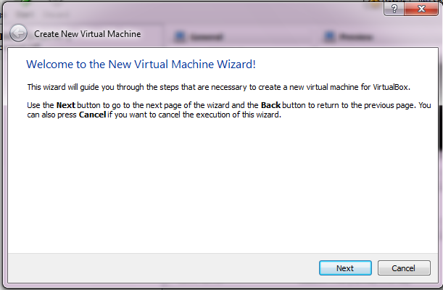

1. Pilih Tipe Operating System dan Type yang anda gunakan

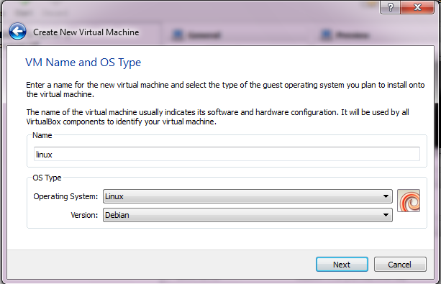

1. Setting base memri size yang akan digunakan pada mesin.

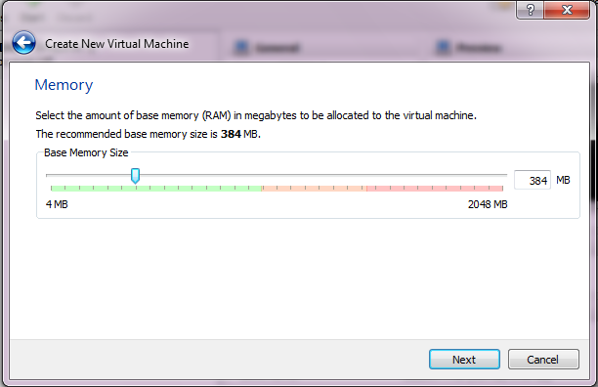

1. Konfigurasi virtual harddisk kemudian klik next

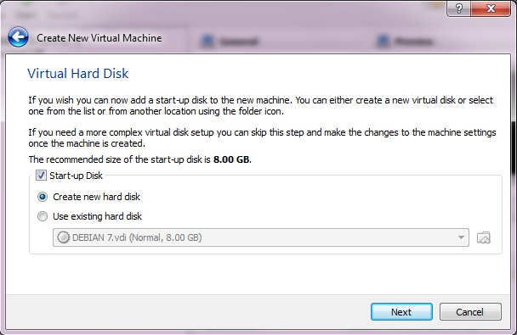

1. Pilih yang pertama kemudian klik next

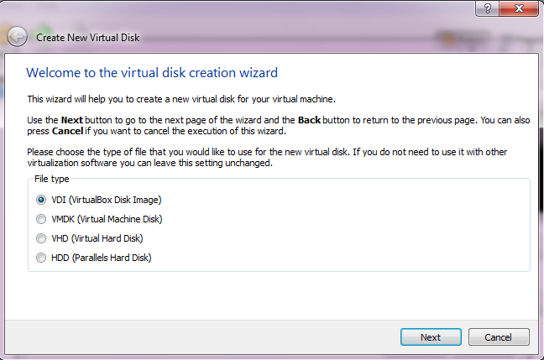

1. Langkah selanjutnya adalah memilih alokasi storage, pilih yang dinamic lalu next.

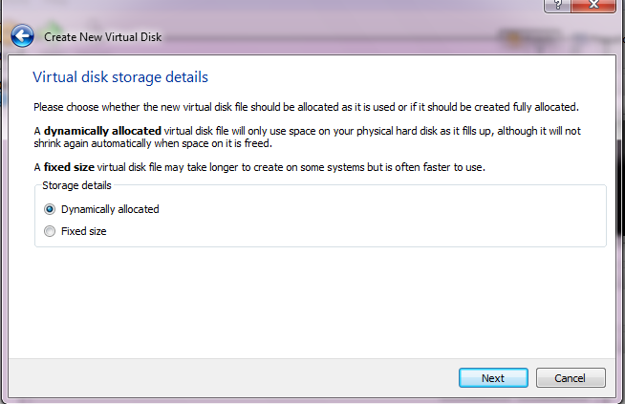

1. Setting lokais dan ukuran size untuk mesin, untuk ukuran cukup gunakan 8 GB. Kemudian klik next.

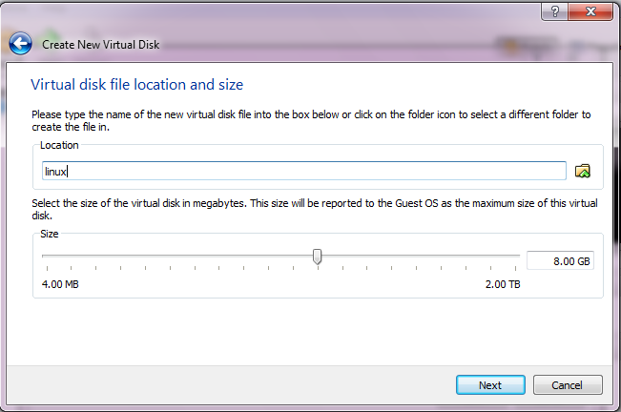

1. Akan muncul summary, setelah itu klik **Create.**

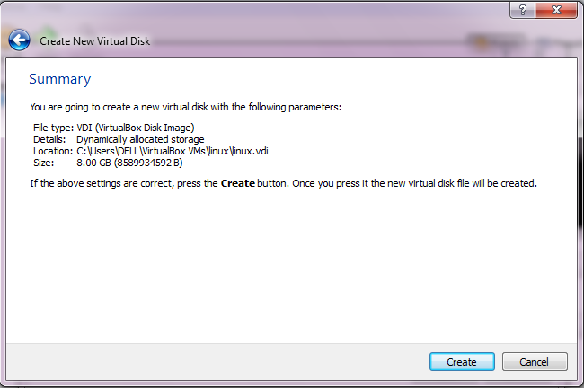

1. **Langkah Instalasi**

Instalasi Linux Debian 7 ini menggunakann virtual box, jadi sebelum memulai instalasi Debian, maka pastikan bahwa virtual box sudah terinstal di PC anda. Setelah menginstal virtual box maka langkah selanjutnya adalah konfigurasi virtual box tersebut. Adapun langkah konfigurasinya adalah :

1. Buka virtual box anda seperti gambar 1

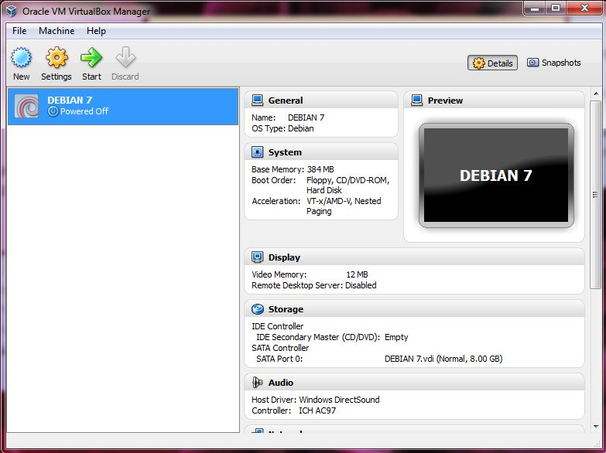

**Gambar 1. Virtual Box**

1. Pilih Operating System dan Version dari Sistem Operasi yang akan kita install.

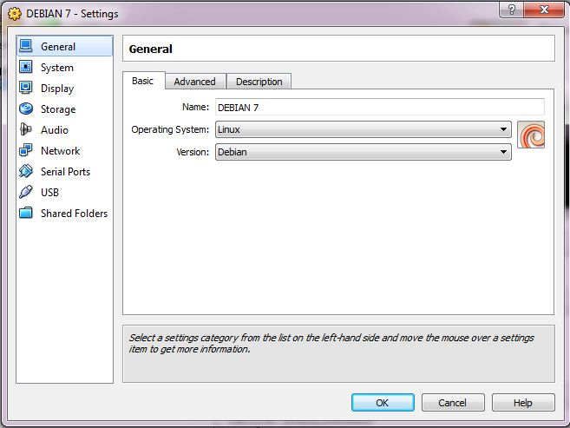

**Gambar 2. General Setteing**

1. Selanjutnya konfigurasi jaringannya pada adapter 1 ataupun adapter 2, **uncheck** ‘Enable Network Adapter’ yang berarti pada saat kita melakukan instalasi maka status PC kita adalah stand alone, hal ini sangat penting karena pada saat kita melakukan instalasi, opsi konfigurasi networking akan memakan waktu yang sangat lama dan merepotkan setting jaringan nantinya.

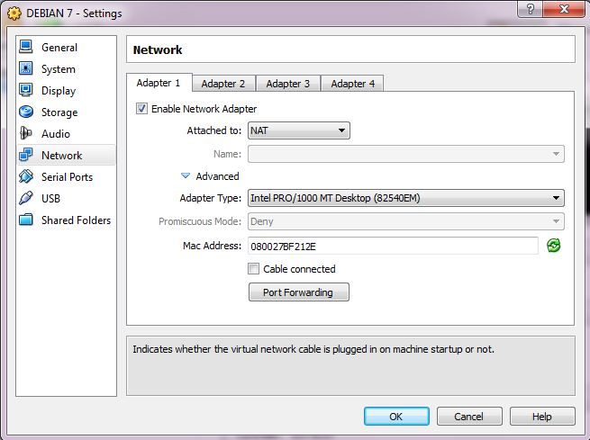

**Gambar 3 Setting Network**

1. Masukkan DVD instalasi linux debian, pastikan yang kita masukkan adalah DVD 1 yang merupakan DVD instalasi yang utama. Pastikan Storagenya adalah IDE Controller dan DVD Driver adalah IDE Primary Master lalu browse file installer.

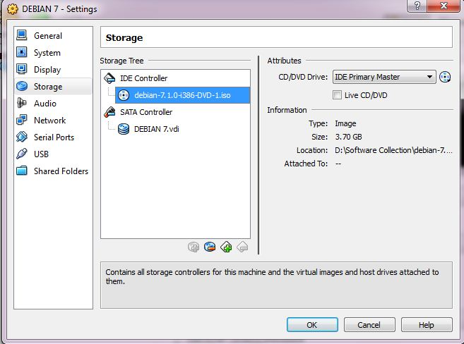

**Gambar 4 Storage Setting**

1. Lakukan **Start** pada virtual box anda, kemudian akan muncul gambar 5. Ada terdapat beberapa opsi, untuk memudahkan dalam proses instalasi maka pilih opsi ‘**Graphical Install**’ kemudian **Enter.**

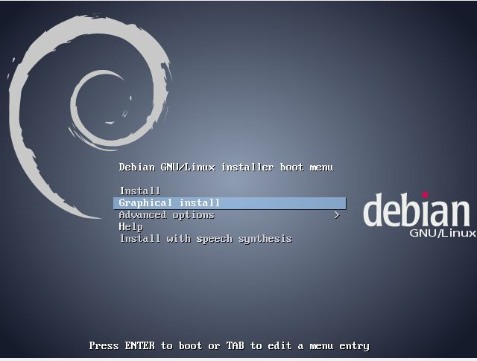

**Gambar 5. Starting Instalation**

1. Pilih bahasa yang ingin di gunakan, secara default pilih **English**, klik **Continue.**

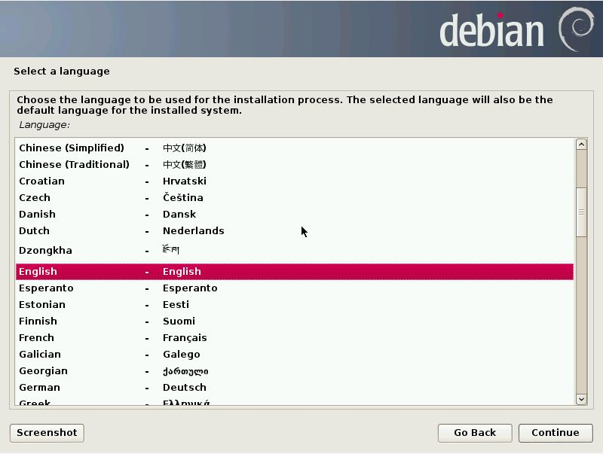

**Gambar 6. Select Language**

1. Memilih lokasi negara, teritori ataupun area dimana kita tinggal, secara default kita pilih **United States** sebagai lokasi kita, kemudian pilih **Continue.**

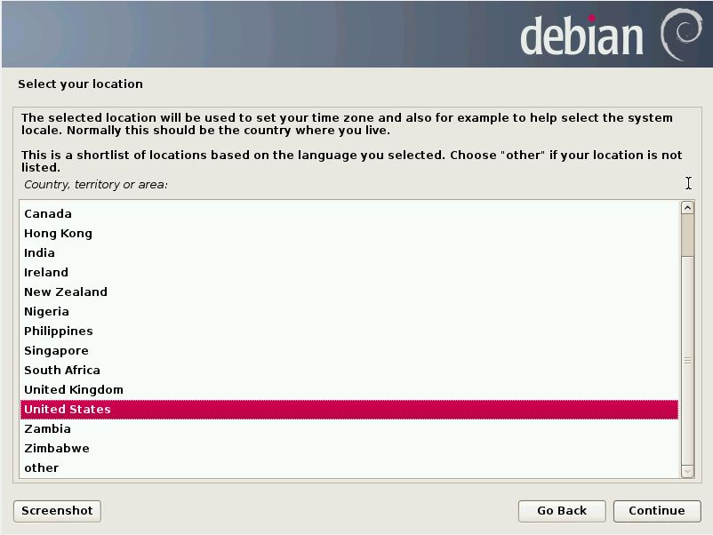

**Gambar 7. Select Location**

1. Lakukan konfigurasi keyboard yang digunakan, secara default pilih  **American English** kemudian klik **Continue.**

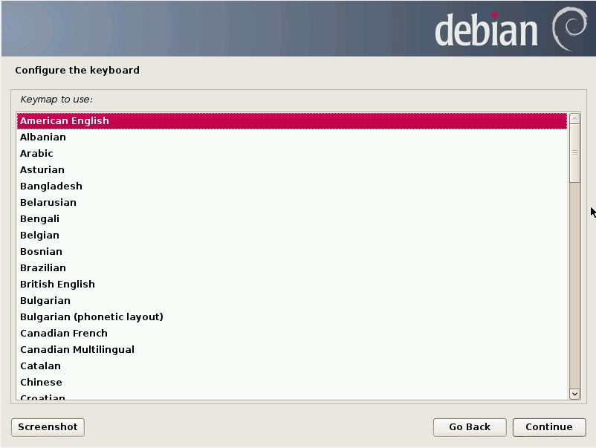

**Gambar 8. Keyboard Configuration**

1. Tunggu beberapa saat karena proses mengambil komponen-komponen instalasi melalui DVD, setelah itu akan muncul gambar 10 konfigurasi driver yang dibutuhkan untuk ethernet card PC. Pilih opsi ‘**no ethernet card**’ agar kita tidak perlu setting network kemudian klik **Continue.**

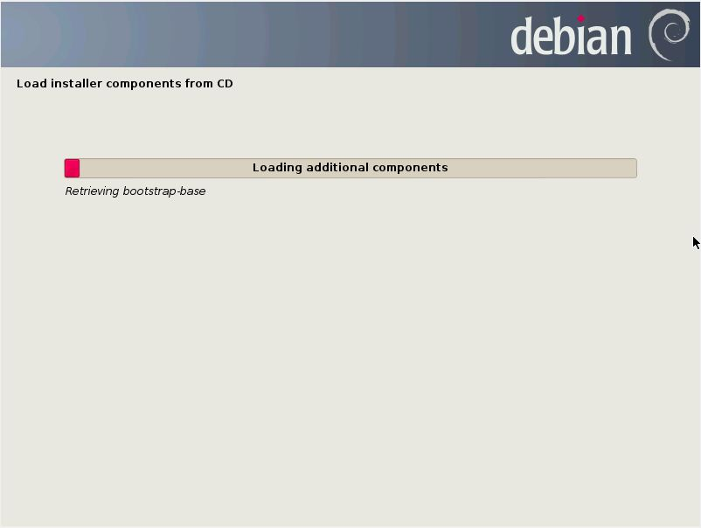

**Gambar 9. Loadding Components From DVD**

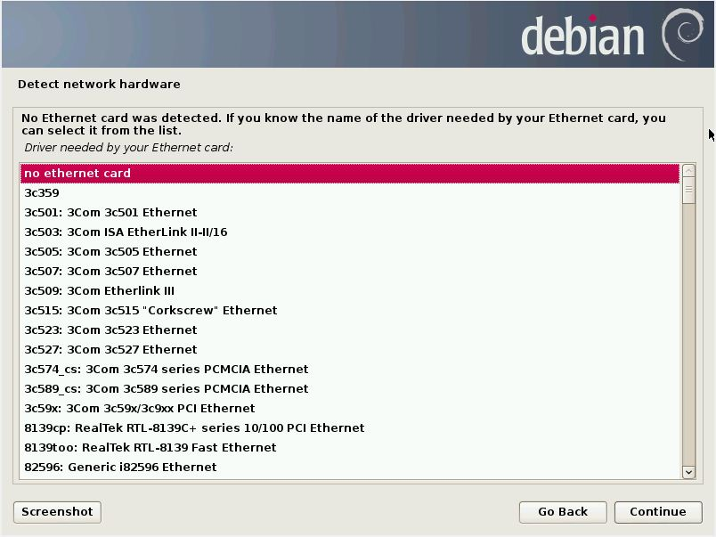

**Gambar 10. Detect Network Hardware**

1. Konfigurasi network interfaces, karena setting Virtual Box kita uncheck / disable network connection maka akan muncul gambar 11, langsung saja klik **Continue.**

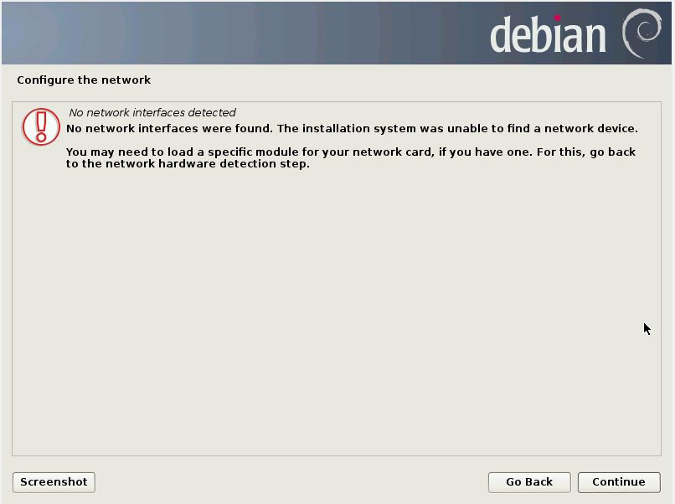

**Gambar 11. Configure the network**

1. Pada konfigurasi network selanjutnya isikan hostname untuk sistem operasi ini, hostname ini sebagai identitas sistem operasi kita pada jaringan, misalkan kita berikan hostname ‘**shofidebian**’setelah itu klik **Continue.**

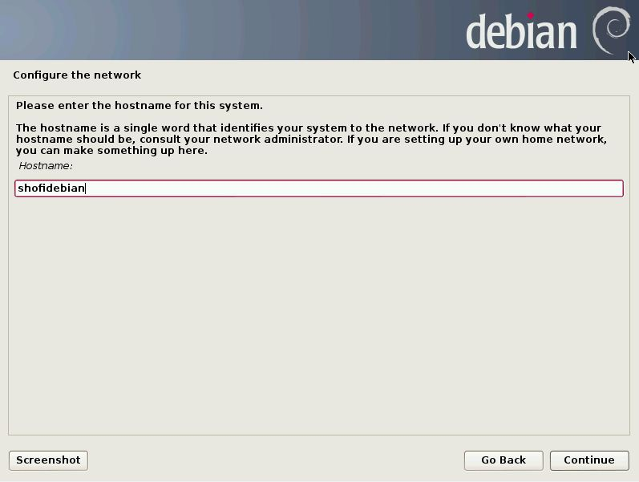

**Gambar 12. Enter Hostname**

1. Mengisi root password, password untuk root perlu disetting untuk akun administrative system. Dalam sistem operasi linux memiliki 2 karakteristik user user biasa dan super user (root). Dengan hak akses super user, kita diperbolehkan merubah, menambah, dan menghapus file konfigurasi system yang ada. Berbeda dengan user biasa, yang memiliki hak akses terbatas. Setelah memasukkan password root dan password verifikasi, klik **Continue.**

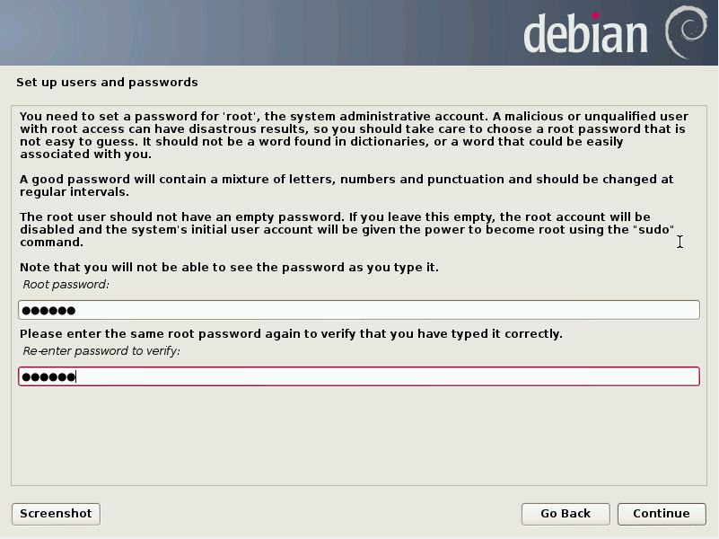

**Gambar 13. Set Up Root Passwords**

1. Memasukkan full name untuk user baru, user baru ini dibuat untuk akun root yang tidak melakukan aktifitas adminisratif. Setelah itu klik **Continue.**

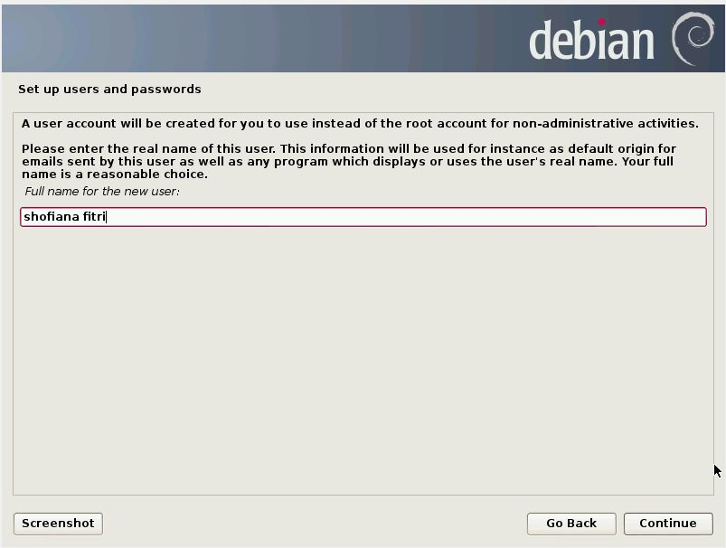

**Gambar 14. Set Up Full Name**

1. Memasukkan username untuk akun. Setelah itu klik **Continue.**

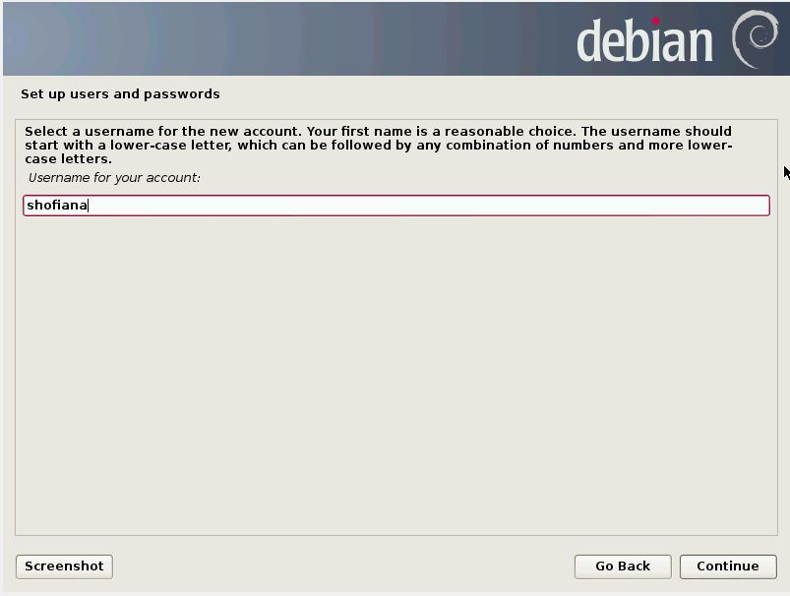

**Gambar 15. Set Up Username Account**

1. Memasukkan password untuk user dan melakukan verifikasi password. Setelah itu klik **Continue.**

**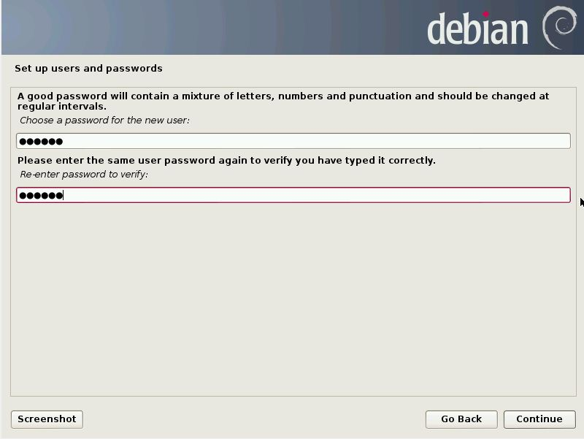  
Gambar 16. Enter password for user.**

1. Melakukan konfigurasi time zone, yaitu area waktu dimana lokasi kita berada. Pada umumnya, pada saat kita memilih bahasa maka itu dapat disesuaikan dengan time zone negara dimana lokasi kita berada.

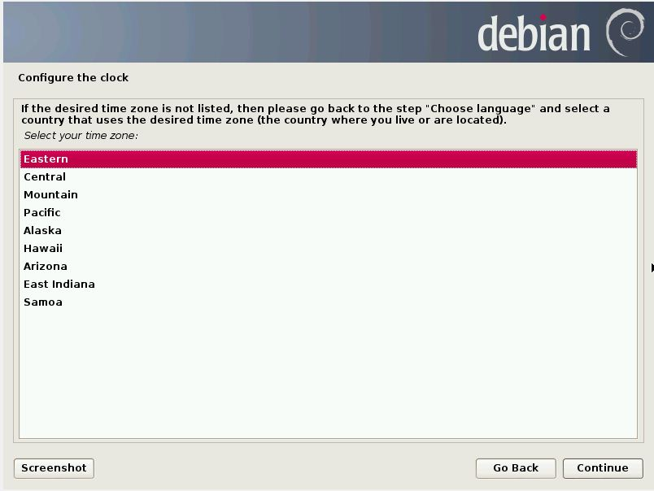

**Gambar 17. Configure the clock**

1. Setup akan mendeteksi harddisk kemudian setup menambahkan komponen-komponen untuk mempartisi harddisk. Tunggu beberapa saat hingga muncul gambar 19.

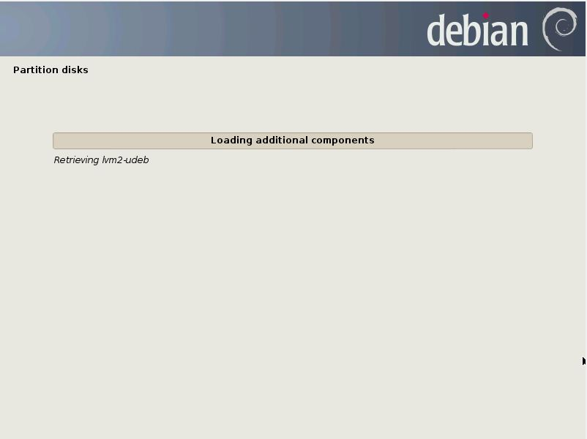

**Gambar 18. Detection Disks**

1. Pada gambar 19, merupakan pemilihan metode partisi yang akan kita gunakan. Ada tiga pilihan yang dapat kita pilih, yaitu :
2. Guided – use entire disk

Merupakan pemilihan metode partisi menggunakan semua space kapasitas harddisk untuk melakukan proses instalasi dan dalam proses partisinya nanti menggunakan guided (bantuan dari sistem, bukan manual kita atur sendiri spacenya).

1. Guided – use entire disk and set up LVM .

Metode ini sama dengan yang pertama menggunakan seluruh kapasitas harddisk yang ada untuk proses instalasi dan dijadikan 96% sebagai partisi LVM. LVM (Logical Volume Manager) adalah pengaturan space dan partisi dalam harddisk menjadi lebih dari yang seperti kita mempartisi biasanya karena ada tambahan /dev/hda1, /dev/hda2 dan sebagainya yang menggunakan physical volume.

1. Guided-use entire disk and set up encrypted LVM

Metode ini menggunakan seluruh kapasitas harddisk yang ada dan dijadikan sebagai partisi LVM yang terenkripsi.

1. Manual

Merupakan metode yang dapat kita pilih juga kita ingin membagi/ mempartisi harddisk secara manual sesuai dengan keinginan dan kebutuhan, cara manual ini baik digunakan untuk orang yang sudah ahli dan terbiasa melakukan partisi karena metode manual ini memberikan kebebasan untuk memberikan space pada /swap, /root, /home, /bin.

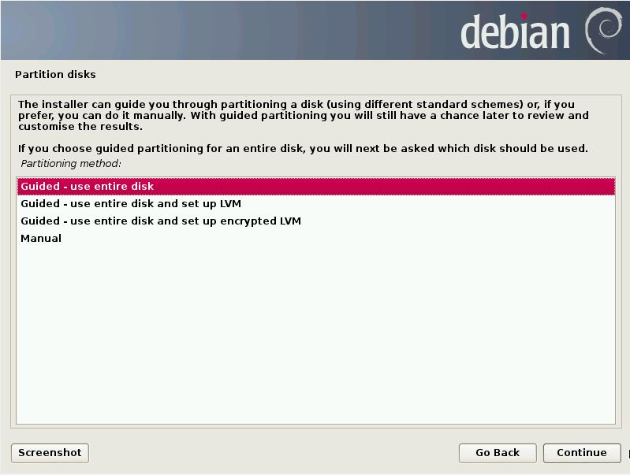

**Gambar 19. Partition Disks**

1. Memilih harddisk yang akan dipartisi, karena virtual box ini menyediakan hanya satu harddisk, maka tinggal kita klik **Continue.**

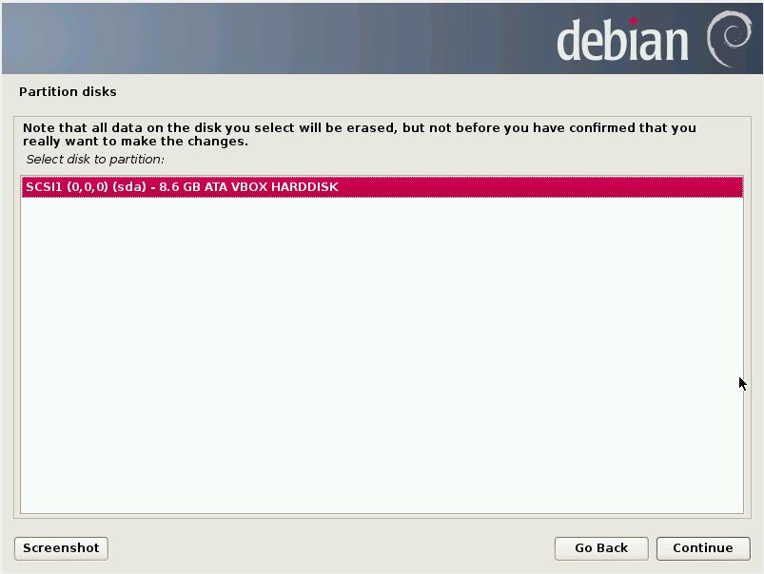

**Gambar 20. Select Disk to Partition**

1. Dari harddisk yang sudah terpilih pada gambar 20 diatas, kemudian harus dipilih skema yang digunakan. Ada 3 pilihan yang diberikan. Untuk pengguna yang baru pertama kali menginstal maka gunakan pilihan pertama, untuk pilihan yang kedua partisi /home akan dilakukan secara terpisah, sedangkan pilihan ketiga partisi untuk /home, /usr, /var, /tmp dilakukan secara terpisah.

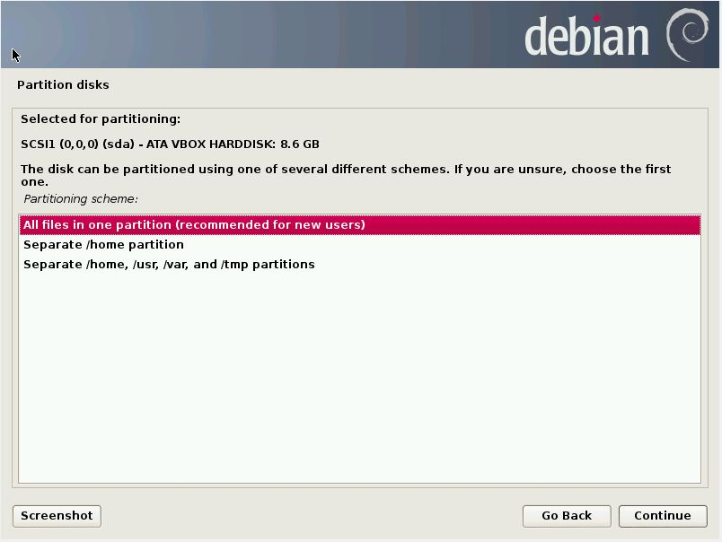

**Gambar 21. Partitioning Scheme**

1. Setelah melakukan konfigurasi harddisk yang terpilih maka akan ditampilkan overview hasil partisi yang telah kita pilih dan mount points. Jika hasil partisi sudah sesuai dengan kebutuhan maka pilih ‘*finish partitioning and write changes to disk’* namun jika kita ingin mengubah partisi maka pilih ‘*undo changes to partition*’. Setelah memilih klik **Continue.**

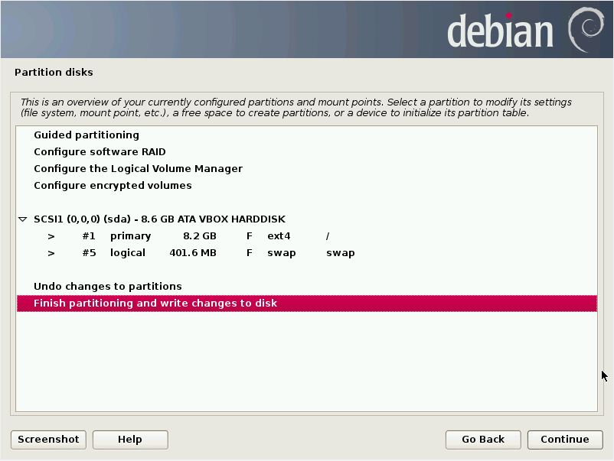

**Gambar 22. Finish partitioning and write changes to disk**

1. Langkah selanjutnya adalah melakukan konfirmasi apakah kita akan melanjutkan untuk melakukan format harddisk, pilih ‘*yes*’ kemudian klik **Continue.**

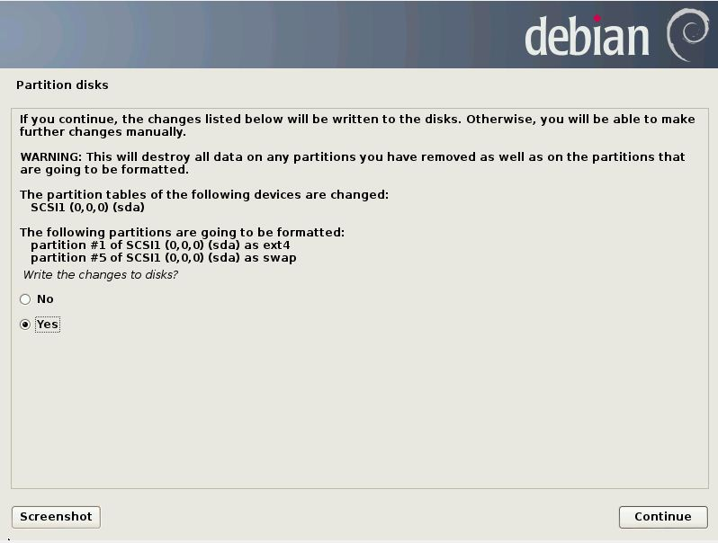

**Gambar 23. Write the changes to disks**

1. Melakukan format partisi. Tunggu beberapa saat sampai akan melakukan instalasi sistem base (base system) pada gambar 25

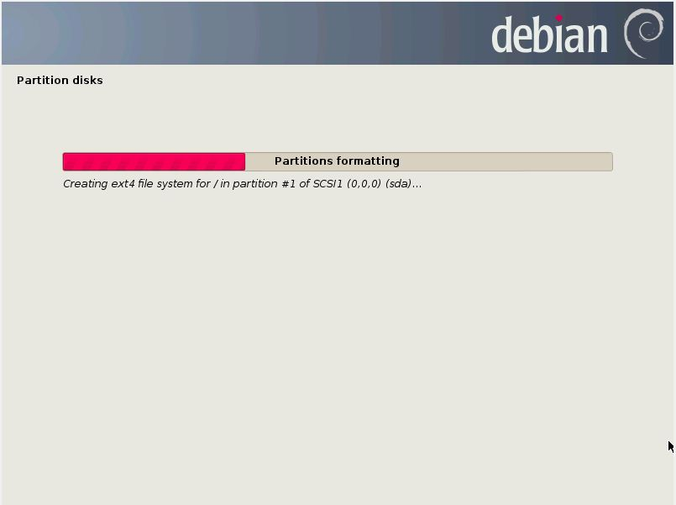

**Gambar 24. Partitions Formatting**

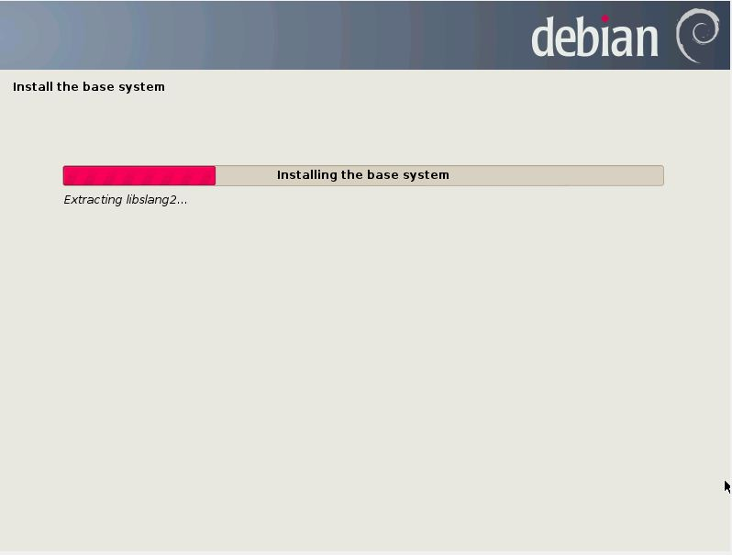

**Gambar 25. Installing base system.**

1. Selanjutnya sistem akan melakukan konfigurasi paket manager yang ada pada disk 1, kemudian akan muncul konfirmasi seperti pada gambar 27 apakah kita ingin mengkonfigurasi paket-paket instalasi yang ada pada disk lain apa tidak. Pada instalasi linux debian umumnya membutuhkan 3 DVD, DVD 1 berisi instalasi linux debian palling sederhana, DVD 2 dan 3 berisi paket-paket tambahan yang dapat kita gunakan pada linux debian.

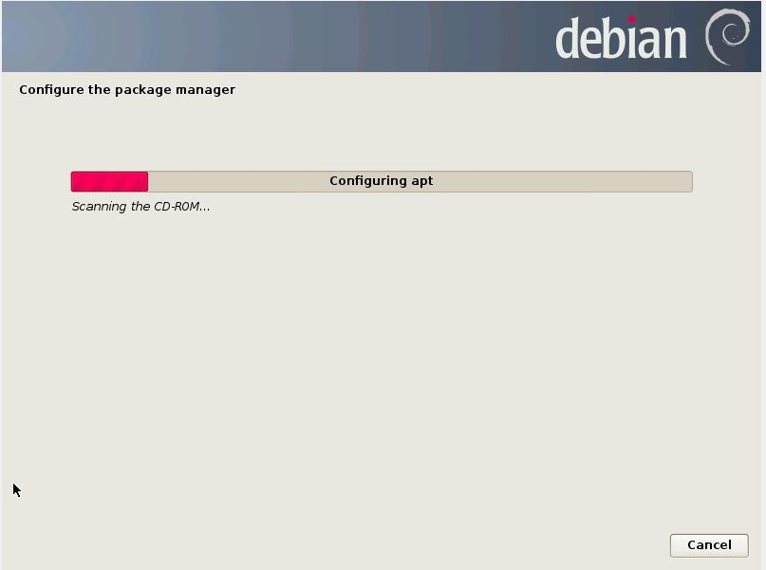

**Gambar 26. Configure the package manager**

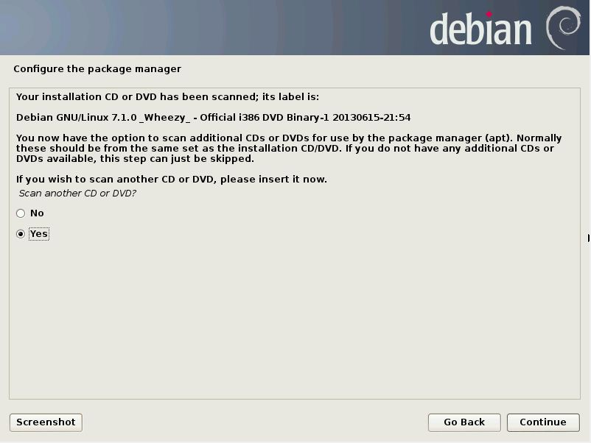

**Gambar 27. Scan another CD or DVD**

1. Pada langkah di gambar 27 tersebut, sebelum kita klik **Continue** maka kita harus mengganti DVD menjadi DVD 2. Caranya adalah buka setting virtual box seperti pada gambar 28 kemudian ubah setting DVD 2 dengan cara klik storage, lalu pada gambar 29 di IDE Controller, ganti IDE Primary master dan browse file linux debian 7 yang DVD 2 kemudian klik OK, lalu kembali lagi ke gambar 27.

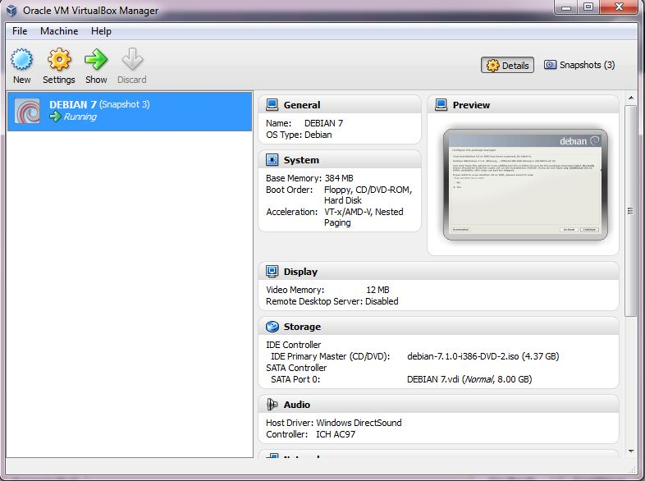

**Gambar 28. Masuk ke virtual Box Setting**

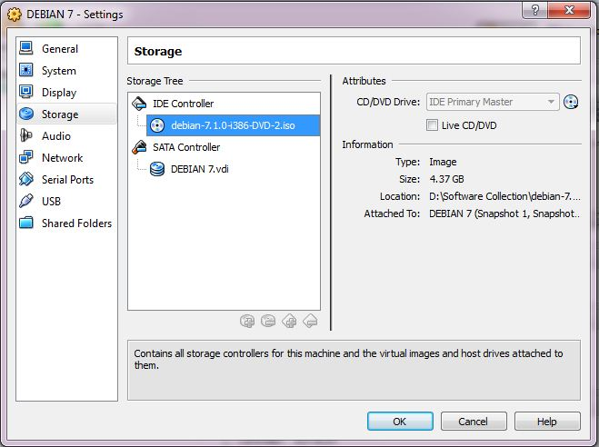

**Gambar 29. change disk to disk 2**

1. Kembali lagi pada gambar 27 pilih yang ‘*yes*’ lalu **Continue**. Selanjutnya proses akan melakukan initializing package dari disk 2 dan akan muncul konfirmasi kaalau disk 2 sudah di scan seperti pada gambar 30. Setelah itu lankukan penggantian disk lagi yaitu untuk DVD 3 caranya sama ganti disk seperti pada gambar 31. Setelah itu kembali lagi ke instalasi pada gambar 30 klik **Continue.** Kemudian dilanjutkan dengan proses initializing package DVD 3 dan akan muncul konfirmasi bahwa DVD 3 sudah di scan seperti pada gambar 32. Kemudian klik **Continue.**

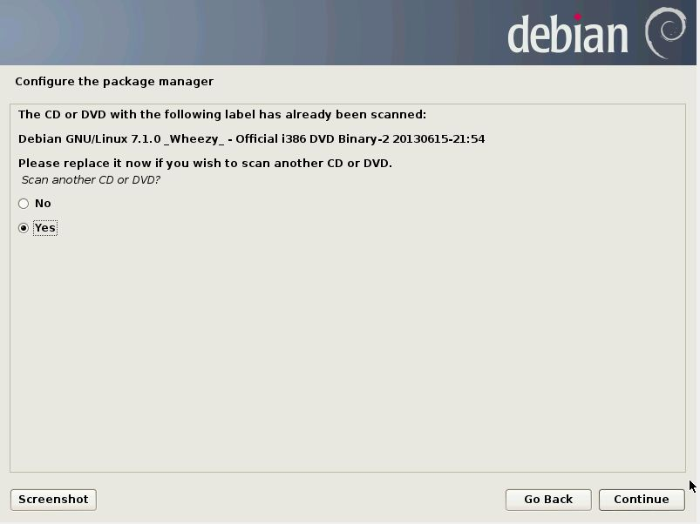

**Gambar 30. Konfirmasi DVD 2 sudah di-scan**

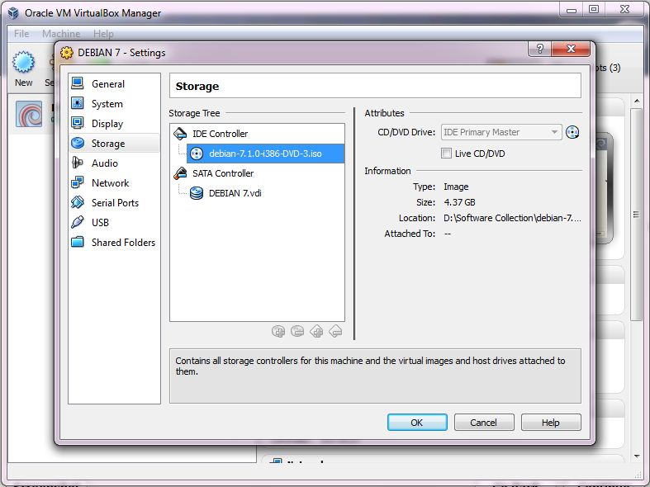

**Gambar 31. Change disk 2 to disk 3**

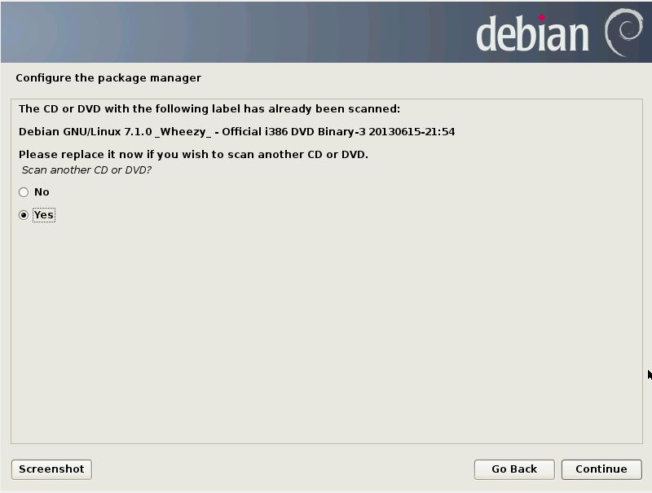

**Gambar 32. Konfirmasi DVD 3 sudah di-scan**

1. Setelah scanning DVD 2 dan 3 serta inisialisasi paket software selesai maka akan muncul pernyataan untuk kembali memasukkan DVD 1 karena proses instalasi utama belum selesai. Kemudian klik **Continue.**

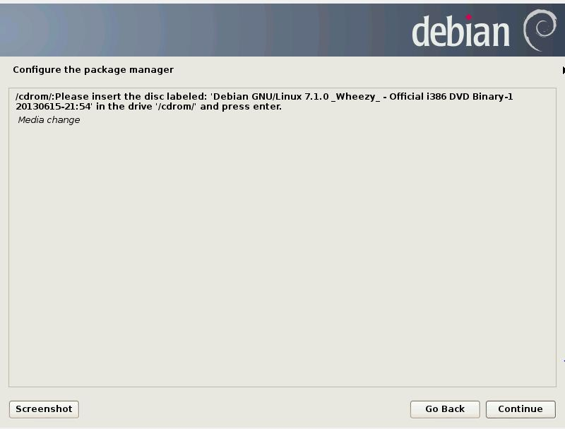

**Gambar 33. Insert DVD 1 lagi.**

1. Kemudian setup akan melakukan proses instalasi software yang ada pada DVD 1. Tunggu beberapa saat kemudian sampai proses instalasi software di DVD 1 selesai kemudian akan muncul konfirmasi untuk memasukkan DVD 2 lagi untuk melakukan instalasi paket seperti pada gambar 35. Kemudian klik **Continue.**

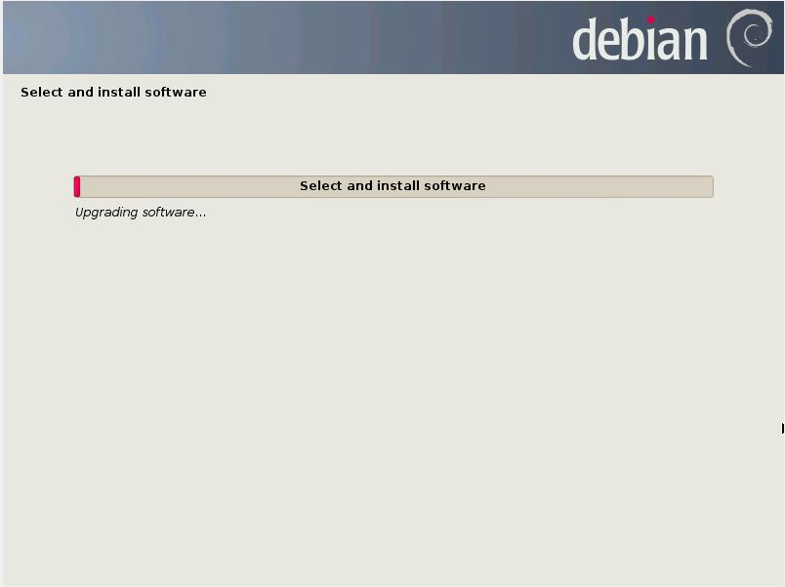

**Gambar 34. Select and install software**

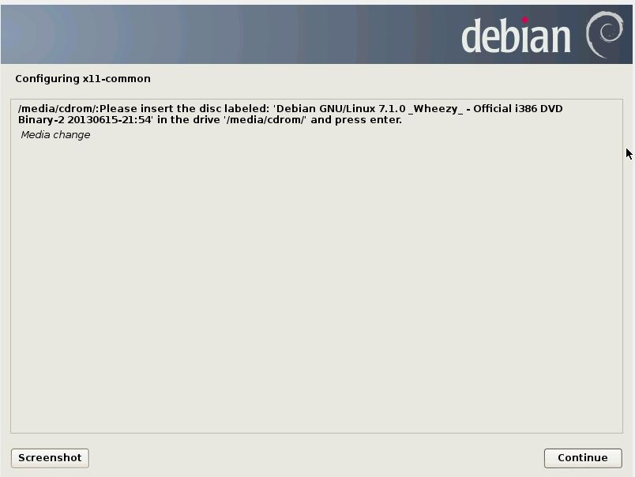

**Gambar 35 Media change from DVD 1 to DVD 2.**

1. Setelah kita masukkan DVD 2 maka setup akan melakukan pemilihan dan menginstalan software.

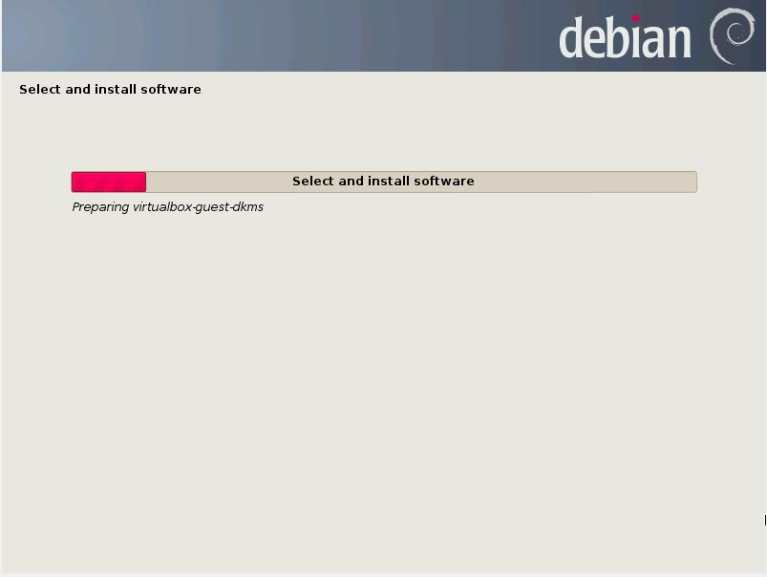

**Gambar 36. Select and Install Software from DVD 2.**

1. Setelah proses pada gambar 36 selesai maka setup akan meminta untuk melanjutkan DVD 1 lagi untuk melakukan proses instalasi selanjutnya seperti pada gambar 37.

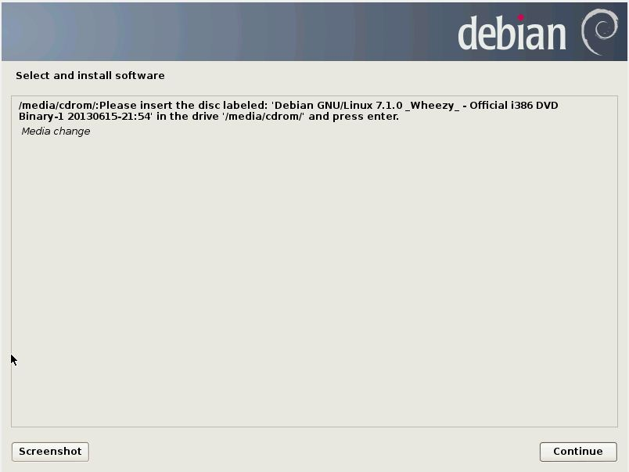

**Gambar 37. Media change from DVD 2 to DVD 1.**

1. Langkah selanjutnya setup akan meminta konfirmasi apakah kita berpartisipasi untuk mengikuti survei penggunaan paket apa tidak. Kita memilih  **No** karena dari awal setting kita tidak melakukan konfigurasi untuk jaringan internet sehingga kita tidak perlu mengikuti survei tersebut. Kemudian klik **Continue.**

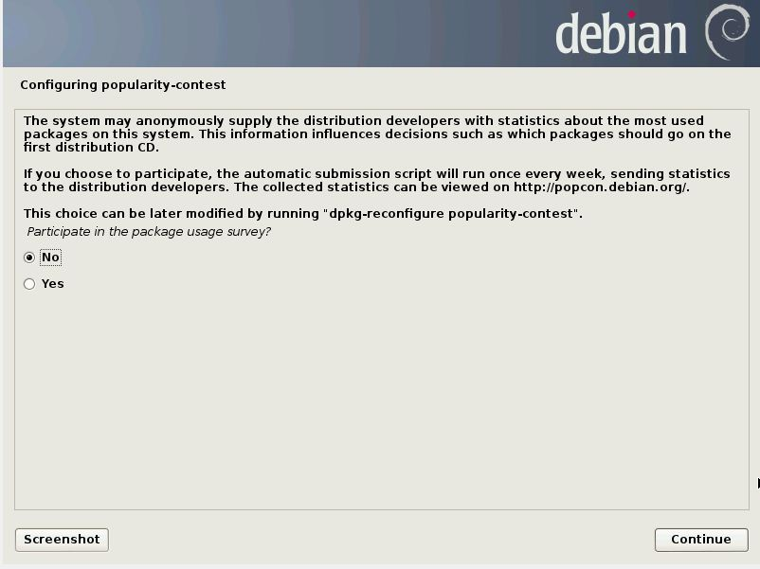

**Gambar 38. Participate in the package usage survey**

1. Setelah itu setup akan melakukan ‘*select and install software*’ lagi. Tunggu beberapa saat sampai muncul seperti pada gambar 39 pemilihan paket software sesuai dengan kebutuhan, namun disarankan untuk melakukan **check** pada semua software kamudian klik **Continue.**

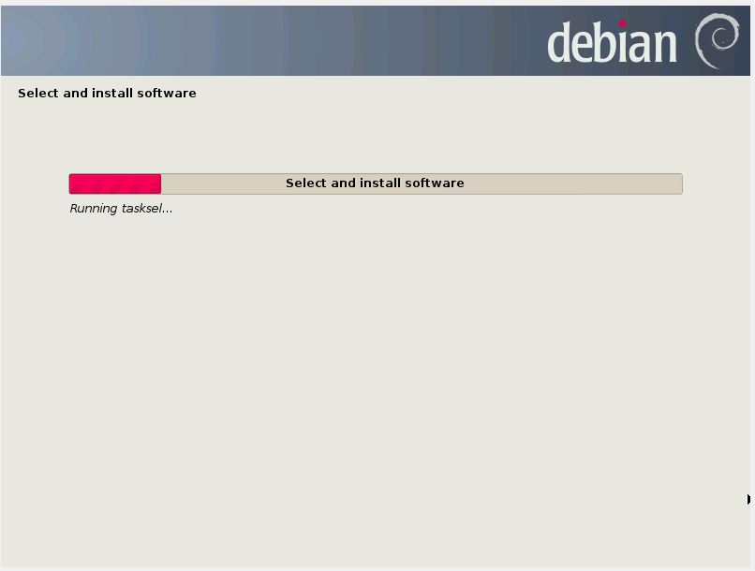

**Gambar 38. Select and Install Software**

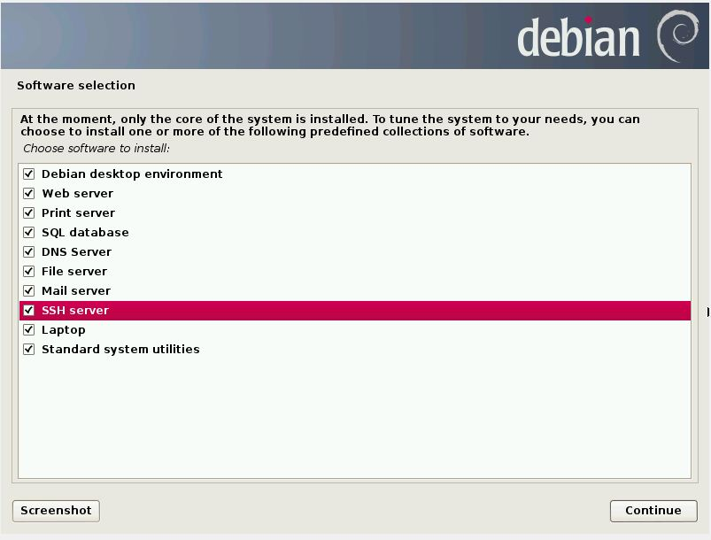

**Gambar 39. Choose software to install**

1. Selanjutnya setup akan menginstall paket software yang sudah dipilih seperti pada gambar 40 dan 41.

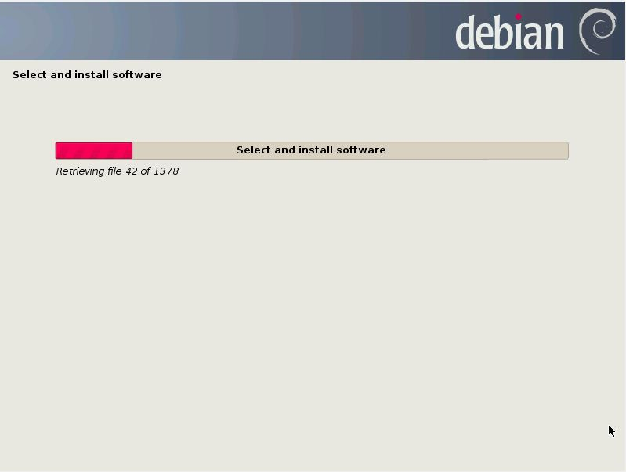

**Gambar 40. Instalasi software yang terpilih**

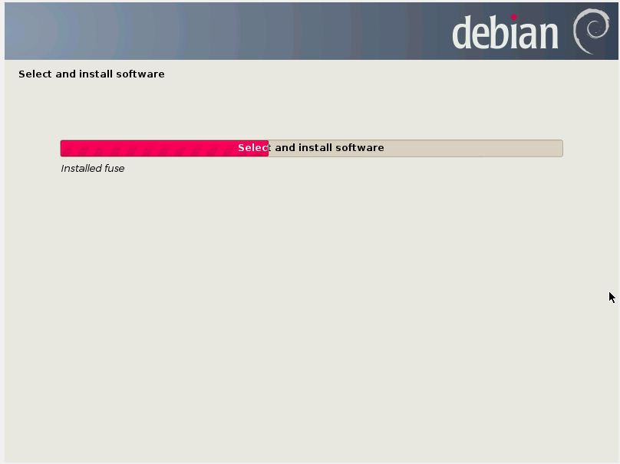

**Gambar 41. Instalasi software yang terpilih**

1. Setup akan meinta DVD 2 ditengah-tengah proses, maka lakukan langkah seperti sebelumnya untuk mengganti disk dari disk 1 ke disk 2, setelah anda mengganti maka klik **Continue.** Maka setup akan melanjutkan proses intalasi paket software sepert pada gambar

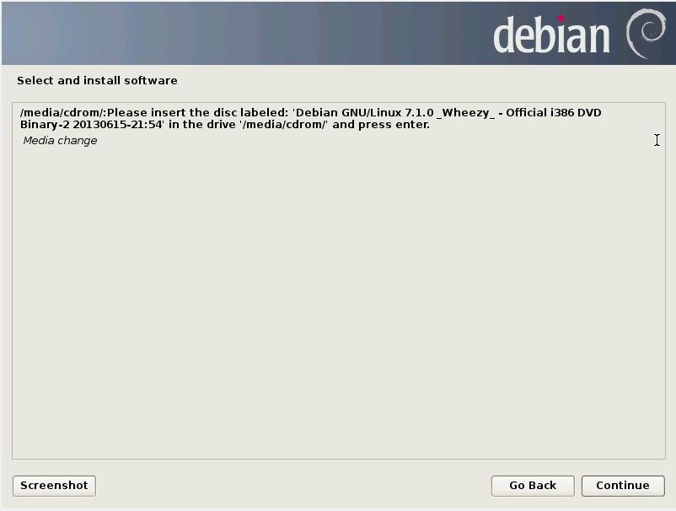

**Gambar 42. Media change dari DVD 1 ke DVD 2**

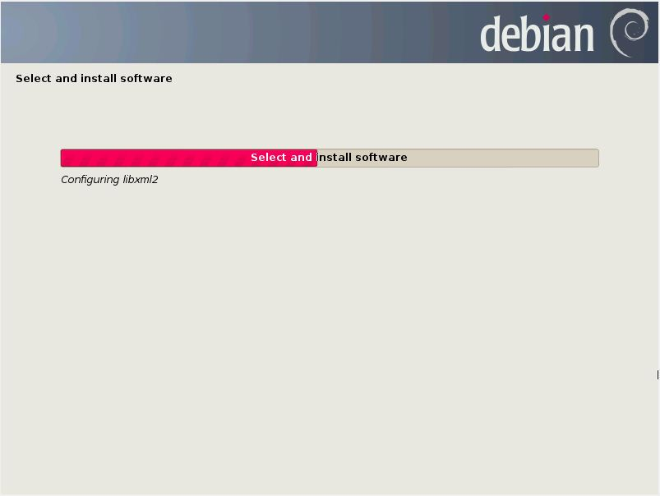

**Gambar 43. Select and Install Software**

1. Setelah itu setup akan meminta memasukkan DVD 1 lagi, maka ubah storagenya lagi. Kemudian klik **Continue,**

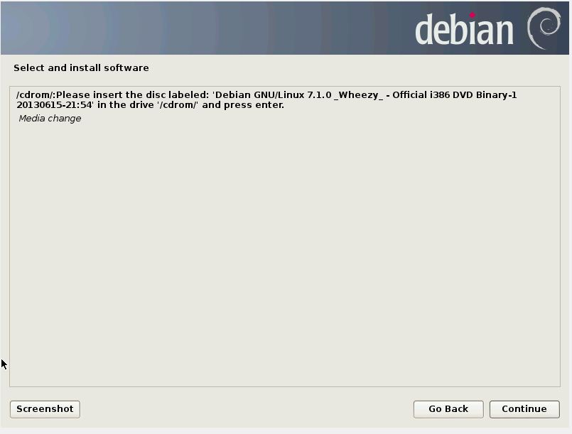

**Gambar 44. Media change from DVD 2 to DVD 1**

1. Muncul konfirmasi permintaan instalasi GRUB boot loader, GRUB boot loader sangat penting dalam sistem operasi, jika instalasi ini merupakan yang pertama dan diguanakan oleh pengguna yang awam maka lebih baik pilih **yes** sehingga setup akan menginstal GRUB boot loader ke master boot record**,** namun masih ada kesempatan lain untuk mengkonfigurasi ulang GRUB dengan cara manual. Setelah itu kita klik **Continue** maka akan muncul gambar 46, tunggu hingga proses selesai.

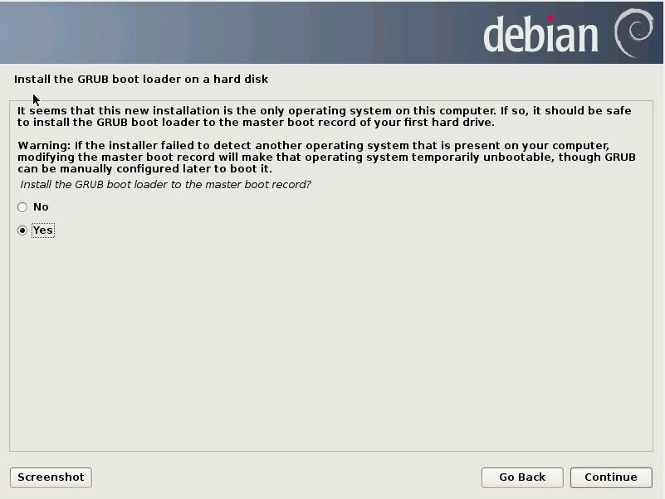

**Gambar 45. GRUB boot loader confirmation.**

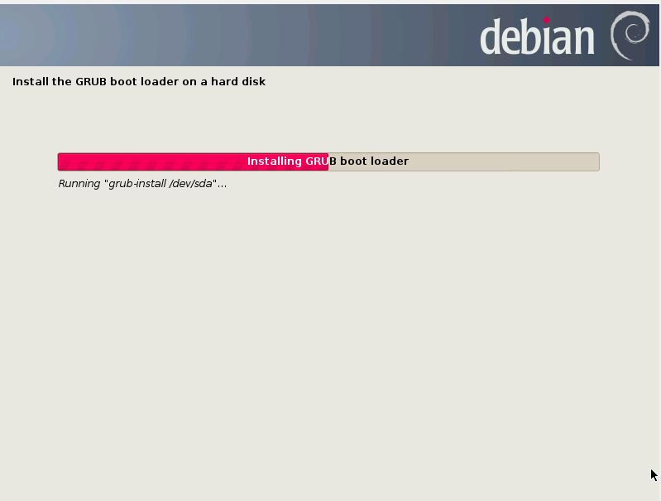

**Gambar 46. Installing GRUB boot loader**

1. Setelah proses pada gambar 46 selesai maka proses instalasi telah selesai. Klik **Continue** maka komputer akan reboot seperti pada gambar 48

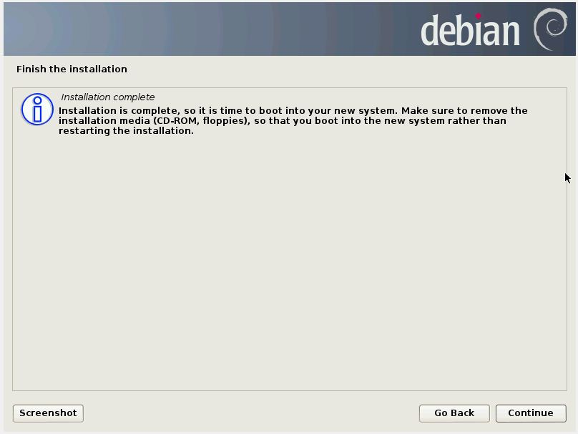

**Gambar 47. Finish the Installation**

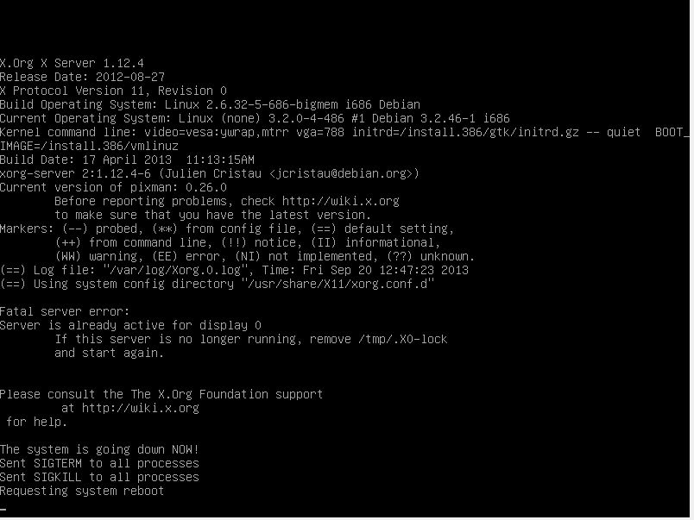

**Gambar 48. Reboot your PC**

1. **Langkah Konfigurasi**
2. **Konfigurasi Web Server**
3. Ubahlah network setting pada Virtual Machine, berikan **check** enable network adapter , pilih **host-only adapter** dengan nama VirtualBox ... dan berikan **check** pada cable connected.

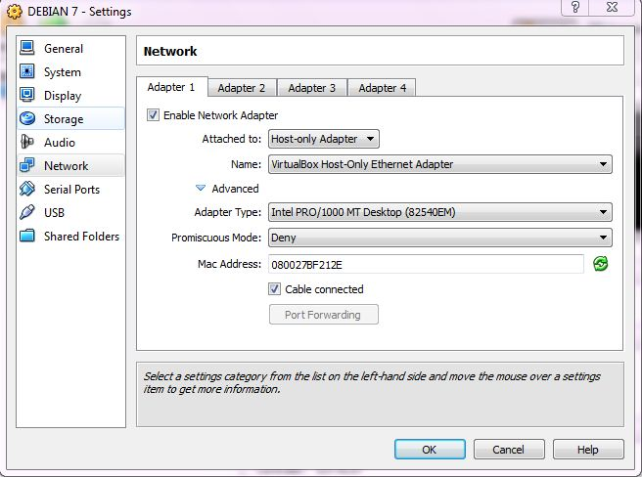

**Gambar 49. Network Setting.**

1. Jalankan OS Linux Debian 7, pada saat masuk isikan password

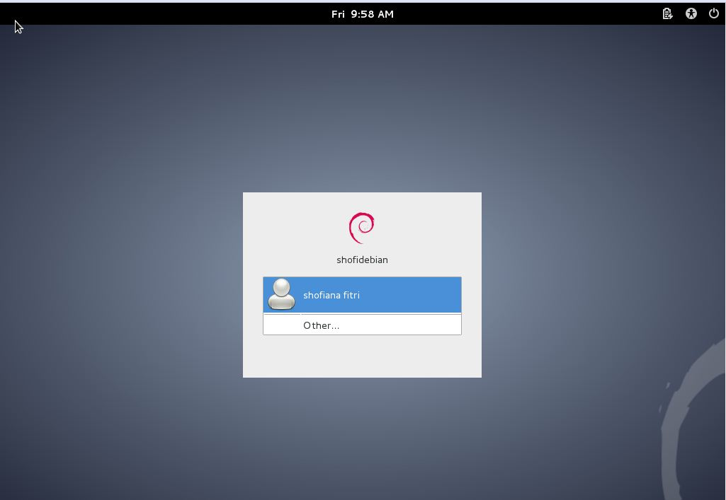

**Gambar 50. Masukkan password untuk akses ke linux debian.**

1. Test koneksi dari server linux debian ke client windows 7 dengan cara melakukan **ping,** namun sebelumnya cek ip address pada masing-masing OS.

Untuk melihat ip address pada debian, caranya adalah dengan cara klik full username (shofiana fitri) maka akan muncul beberapa option, pilih system setting – network kemudian double click network dan muncul gambar 51.

Lihat pula ip address di windows 7 pada gambar 52

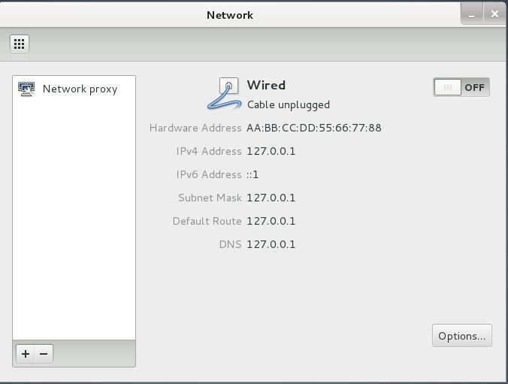

**Gambar 51 Network di Linux**

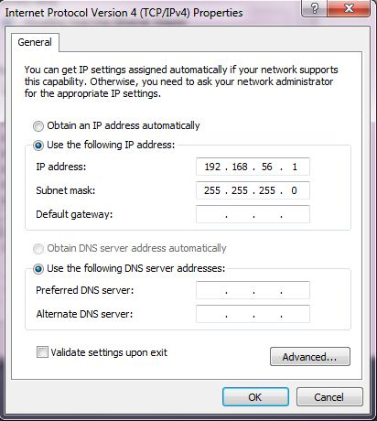

**Gambar 52. Network di Windows 7**

Meskipun kedua ip address memiliki kelas yang berbeda namun mereka memiliki subnet mask yang sama.

1. Selajutnya test ping pada kedua OS. Pada gambar 53 test dari linux ke windows. Dan gambar 54 test dari windows ke linux.

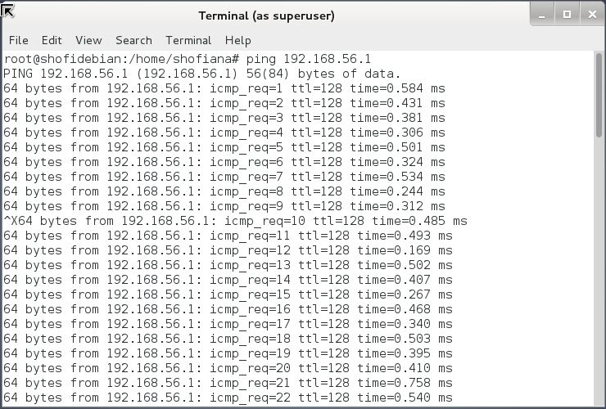

Gambar 53. Tes koneksi dari linux ke windows.

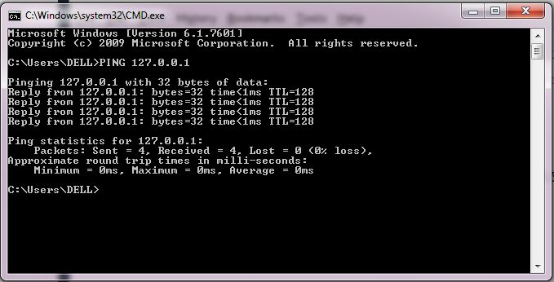

Gambar 54. Tes koneksi dari windows ke linux

1. Lakukan pengujuan web server dengan cara masuk ke browser pada linux, kemudian pada url isikan alamat web server ataupun alamat ip.

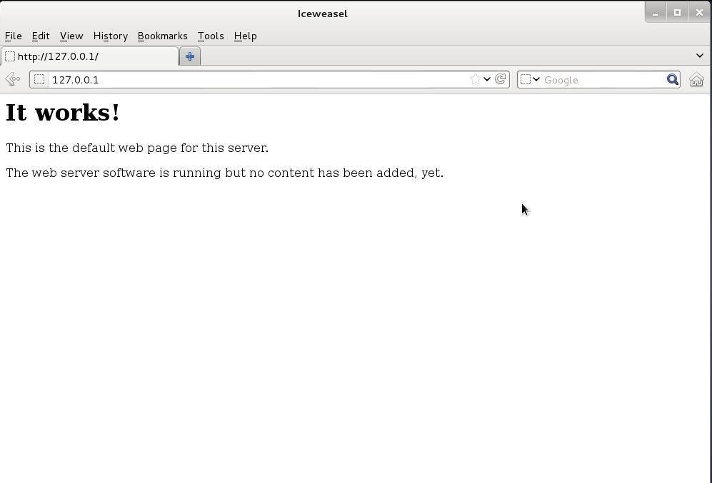

Gambar 55. Tes web server telah berhasil

1. **Konfigurasi Database Mysql Server dan PhpMyAdmin**
2. Masukkan DVD 1 untuk instalasi

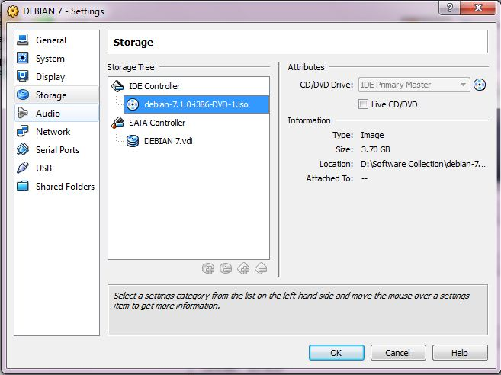

Gambar 56. Enter DVD 1 to install mysql-server and phpmyadmin

1. Masuk ke root terminal, dengan cara klik **Application – Accessories – Root Terminal.** Kemudian ketikan **apt-get install mysql-server.** Kemudian **Enter.**

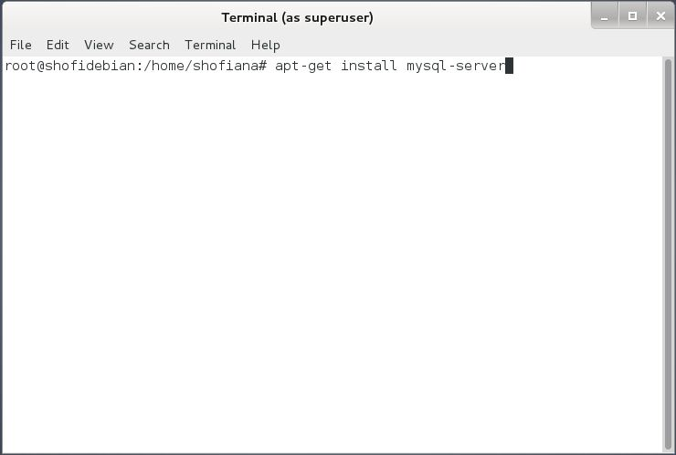

Gambar 57. Install mysql-server use root terminal

Biarkan proses berjalan, detecting database dan lain sebagainya hingga muncul konfirmasi persetujuan. Klik **Y** untuk melanjutkan.

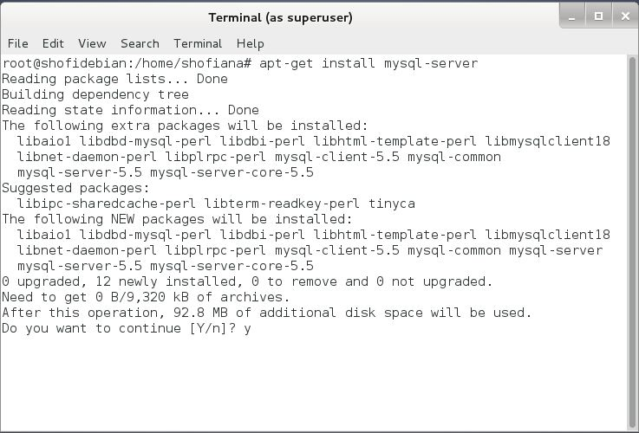

Gambar 58. Confirmation to continue installing process.

1. Maka akan muncul Package Configuration, isikan root mysql password untuk user. Kemudian lakukan verifikasi pengisian password.

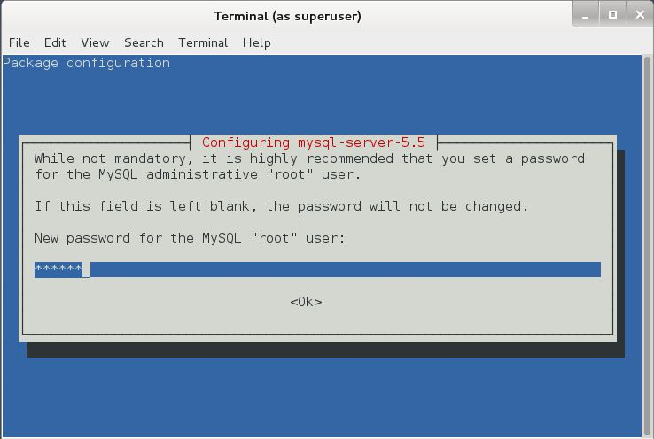

Gambar 59. Enter password root

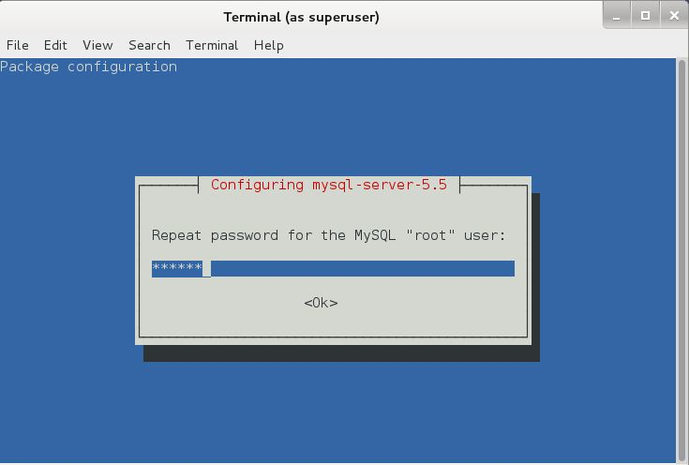

Gambar 60. Re-Enter password root

1. Setup akan membaca database, tunggu sampai proses selesai.

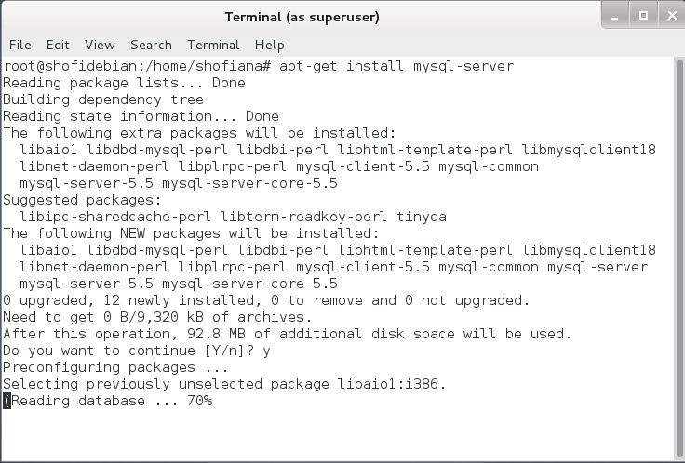

Gambar 61. Reading database

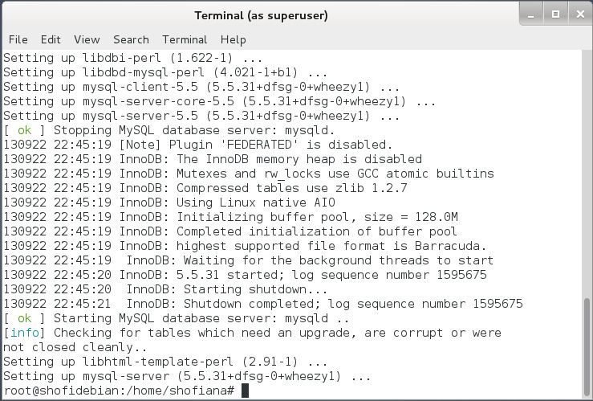

Gambar 62 installing mysql database finish.

1. Setelah Mysql-server terinstall, maka langkah selanjutnya adalah menguji dengan cara ketikkan seperti pada gambar 63 kemudian **enter** dan masukkan password .

D:\kuliah\KULIAH SM 5\PRAK.WEB\DEBIAN\instalasi mysql dan phpmyadmin\10.enter password.JPG

Gambar 63. Tes mysql

1. Masuk ke mysql monitor. Mysql-server berhasil

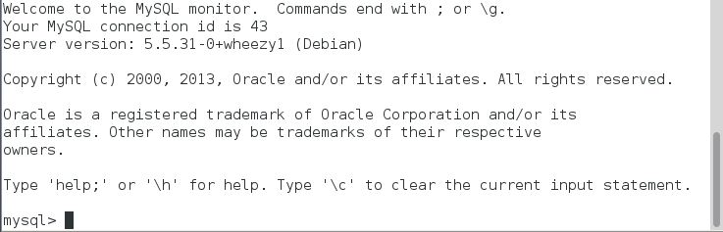

Gambar 64. Tes sukses masuk ke mysql monitor

1. **Konfigurasi PhpMyadmin**
2. Masuk ke root terminal kemudian ketikkan seperti pada gambar 65. Kemudian **enter.** Kemudian akan muncul konfirmasi untuk melanjutkan, maka ketikkan **y** lalu enter.

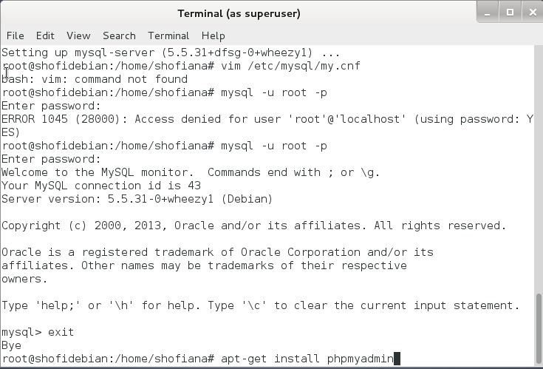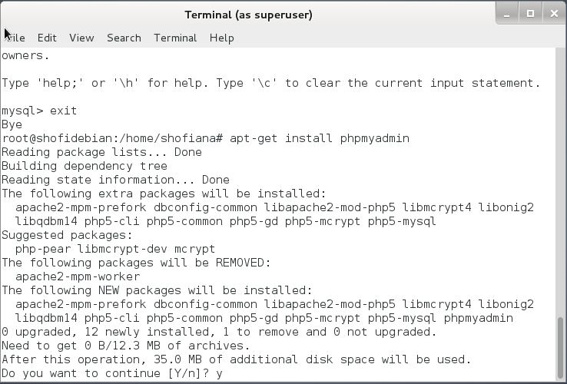**Gambar 65. Instalasi phpmyadmin**

1. Maka akan muncul package configuration, terdapat dua opsi yang disediakan yaitu apache dan lighttpd, lighttpd adalah webserver yang hemat penggunaan memorinya dan memiliki kemampuan untuk mengatur load CPU lebih efektif. Namun sesuai kebutuhan kita pilih saja yang apache2 lalu pilih **OK.** Dan akan melakukan proses reading database.

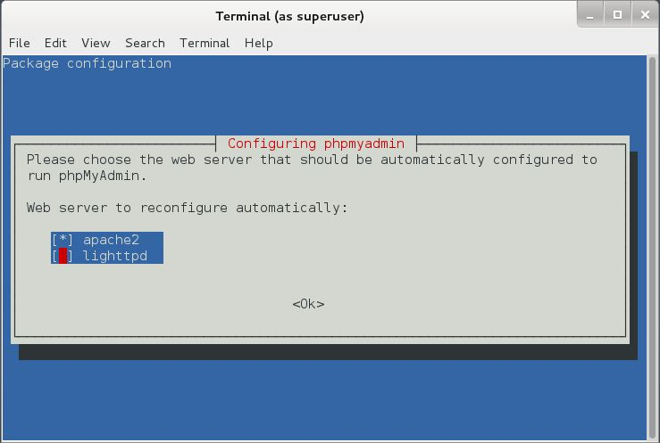

**Gambar 66. Package Configuration**

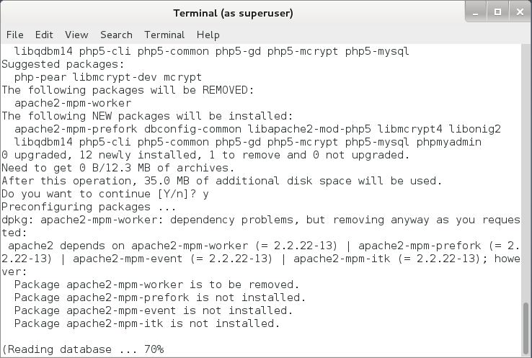

**Gambar 67. Reading database for phpmyadmin.**

1. Langkah selanjutnya adalah konfigurasi database untuk phpmyadmin with dbconfig-common, Jika kita adalah pengguna yang awan dan tidak berpengalaman dalam mengkonfigurasi maka klik  **Yes.**  Maka selanjutnya setup akan meminta untuk mengisikan password.

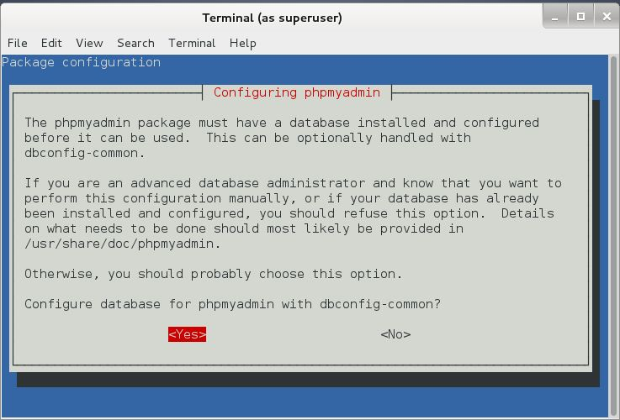

**Gambar 68. Package Configuration**

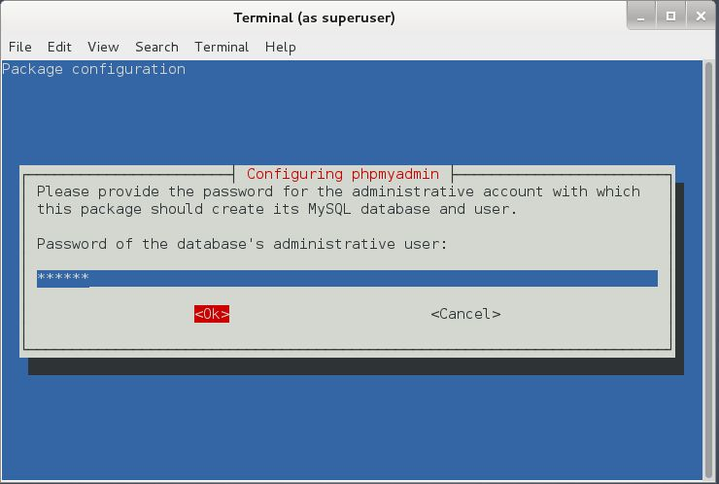

**Gambar 69. Password for database administrative user.**

1. Proses instalasi reading database. Jika sudah maka instalation process completed. 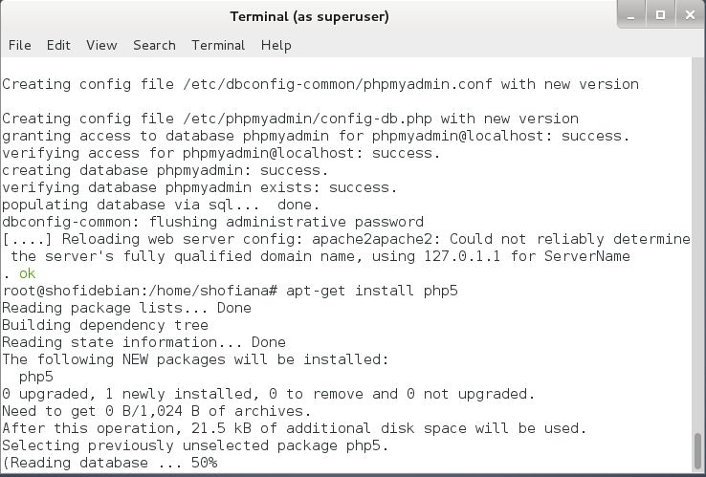

**Gambar 70 reading database and finishing instalation.**

1. Langkah selanjutnya kita dapa menginstalasi php5, caranya cukup mudah tinggal ketikkan perintah seperti pada gambar 71 kemudian enter maka proses akan selesai.

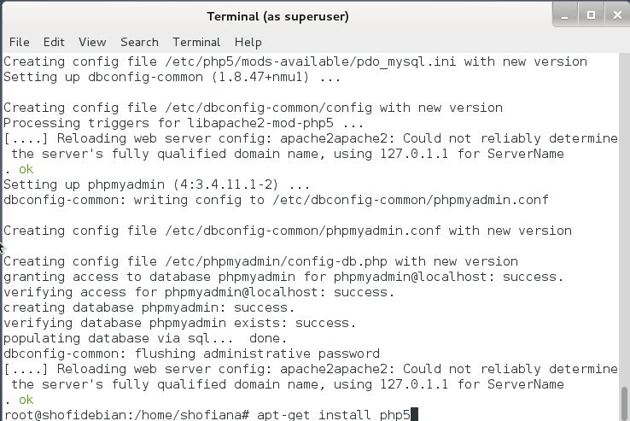

**Gambar 71. Installing Php5**

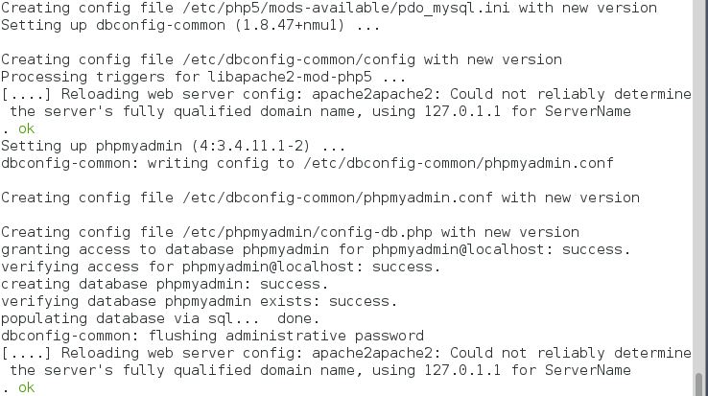

**Gambar 72. Instalation Completed**

1. Selanjutnya lakukan tes dengan cara ketikan [**http://localhost/myphpadmin**](http://localhost/myphpadmin)

Kemudian masukkan MySQL root user and password user yang telah kita isikan tadi,dan kita akan mendapatkan akses ke phpmyadmin.

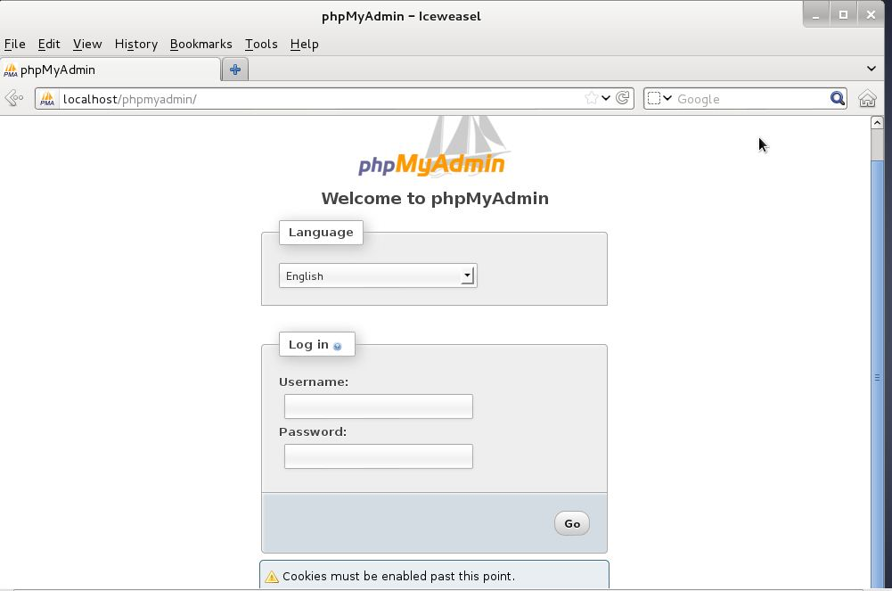

**Gambar 73. Tes phpmyadmin**

1. **Konfigurasi SSH server menggunakan PUTTY**

Untuk mengkonfigurasi putty cukup menginstall paket putty kemudian akan muncul putty configuration – pilih SSH dan open

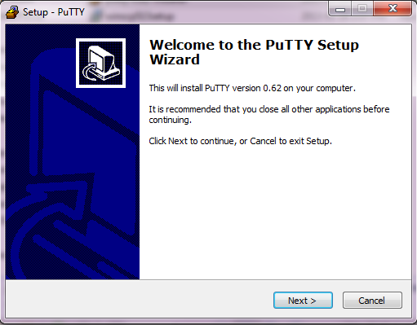

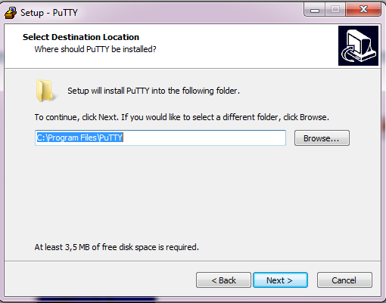

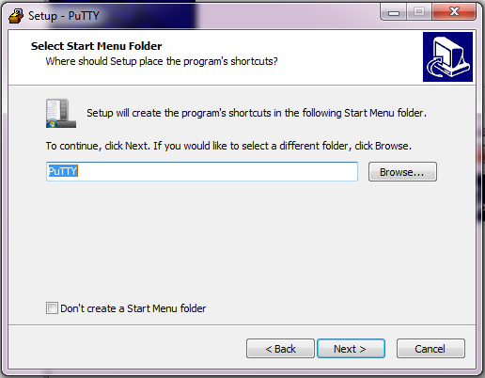

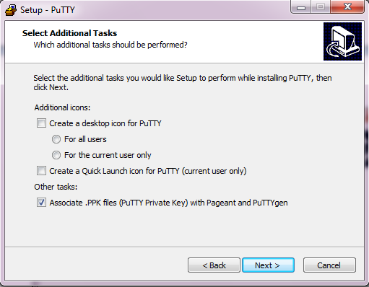

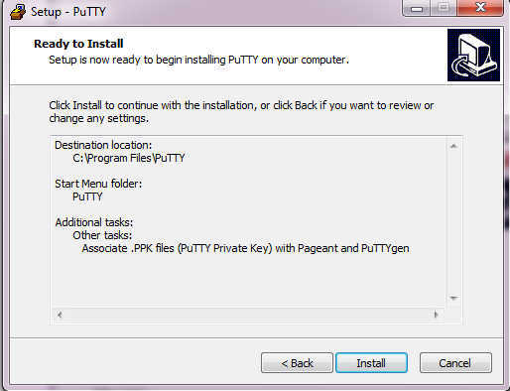

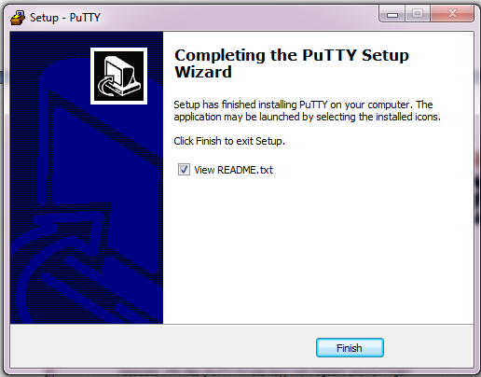

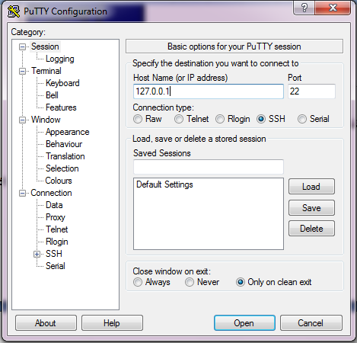

Maka akan muncul remote computer sehingga kita dapat mengontrol pekerjaan dari server kita.

1. **Konfigurasi FTP mengginakan WINSCP**
2. Select setup language, pilih english lalu klik OK.

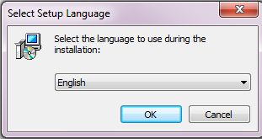

**2.** Lakukan instalasi dengan proses sebagai berikut :

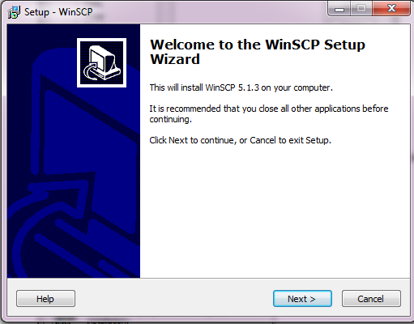

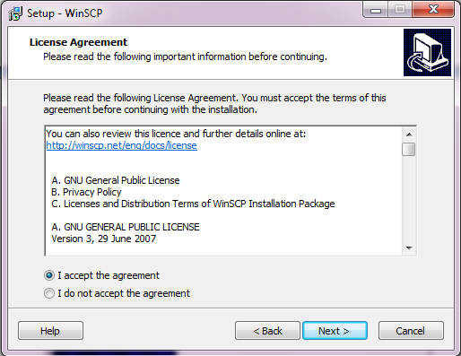

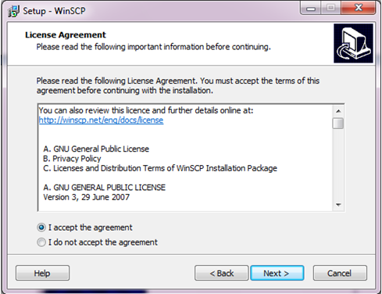

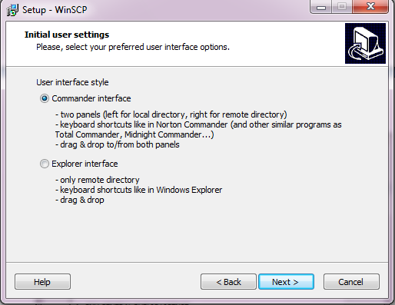

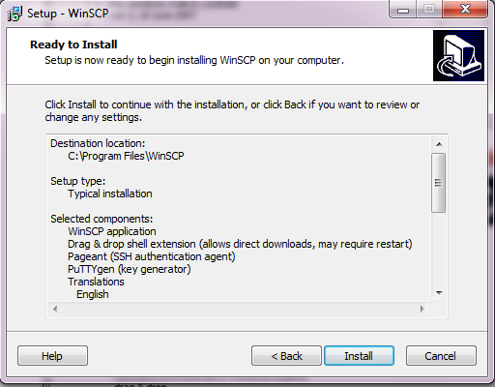

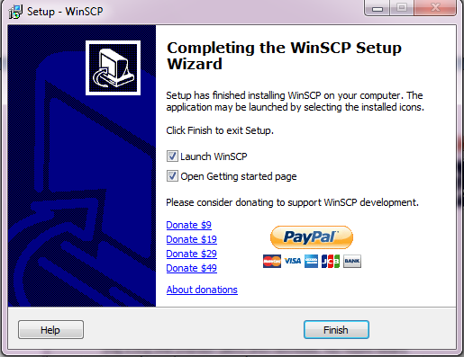

1. Setelag proses instalasi selesai maka buka WinSCP, selanjutnya anda dapat melakukan setting FTP anda.

